

Aplicación de Modelos de Machine Learning y Análisis de Sentimiento para el Seguimiento del NASDAQ-100: Una Comparación con Estrategias Tradicionales de Series de Tiempo como ARIMA y SARIMAX

Presentado para obtener el título de
MAGÍSTER EN MATEMÁTICAS APLICADAS Y CIENCIAS DE LA COMPUTACIÓN

José Luis Agudelo Talero

Dirección:
PhD. MSc. Fabian Sanchez Salazar

Universidad del Rosario
Escuela de Ingeniería, Ciencia y Tecnología
Maestría en matemáticas aplicadas y ciencias de la computación
Bogotá, Colombia
2026
RESUMEN
Esta tesis estudia si la información sobre la volatilidad del mercado y el tono de las noticias ayuda a pronosticar el comportamiento del índice NASDAQ-100. Para responder esta pregunta se comparan modelos estadísticos tradicionales y redes neuronales con un modelo sencillo que supone que el mejor pronóstico del cambio futuro es cero. El análisis utiliza 2.558 observaciones diarias entre febrero de 2015 y abril de 2025 y evalúa predicciones para uno, cinco, diez y veinte días hábiles.
Los resultados indican que ningún modelo es superior de manera estable en todos los plazos y periodos analizados. En 2024 aparecen tres contrastes nominales frente al paseo aleatorio con p < 0,05, pero ninguno conserva significancia después de corregir la familia de veinte comparaciones primarias mediante Holm o Benjamini–Hochberg. La LSTM univariada muestra estabilidad parcial a veinte días en diez semillas, mientras las variantes con tono y VIX no presentan una mejora incremental robusta. En enero–abril de 2025 esas ventajas no se reproducen. En consecuencia, la evidencia favorece una lectura prudente: hay mejoras puntuales, no una superioridad generalizable de la complejidad ni de las variables exógenas.

Palabras clave: pronóstico de series de tiempo, NASDAQ-100, redes neuronales, volatilidad, tono de noticias, comparación de modelos, reproducibilidad.

ABSTRACT
This thesis examines whether information about market volatility and news tone helps forecast the NASDAQ-100 index. To answer this question, traditional statistical models and neural networks are compared with a simple benchmark that assumes the best forecast of the future change is zero. The analysis uses 2,558 daily observations from February 2015 to April 2025 and evaluates forecasts for one, five, ten, and twenty trading days.
The results show that no model is consistently superior across horizons and evaluation periods. Three 2024 comparisons against the random walk have unadjusted p-values below 0.05, but none remains significant after Holm or Benjamini–Hochberg adjustment of the twenty primary comparisons. The univariate LSTM shows partial ten-seed stability at the twenty-day horizon, whereas the variants using news tone and VIX do not provide a robust incremental gain. These advantages do not replicate in January–April 2025. The evidence therefore supports occasional improvements, not a generalizable superiority of model complexity or exogenous information.
Keywords: time-series forecasting, NASDAQ-100, neural networks, volatility, news tone, model comparison, reproducibility.

TABLA DE CONTENIDO
1. INTRODUCCIÓN 9
2. OBJETIVOS 12
2.1. Objetivo general 12
2.2. Objetivos específicos 12
3. PROBLEMA Y JUSTIFICACIÓN 13
4. MARCO TEÓRICO 15
4.1. Índice NASDAQ-100 15
4.2. Modelos ARIMA (AutoRegressive Integrated Moving Average). 16
4.3. Modelos SARIMA (Seasonal ARIMA) 17
4.4. Redes Neuronales LSTM (Long Short-Term Memory) 18
4.5. Elementos que se deben tener en cuenta en el entrenamiento de modelos 19
4.6. Evaluación del desempeño predictivo 21
4.7. Pruebas de estacionariedad: ADF y KPSS 24
4.8. Integración del análisis de sentimiento con datos financieros 27
5. ESTADO DEL ARTE 28
5.1. Modelos estadísticos tradicionales (ARIMA / SARIMA / SARIMAX) 28
5.2. Deep Learning sin incorporar sentimiento 29
5.3. Deep Learning con análisis de sentimiento 30
5.4. Conclusión del capítulo 32
6. METODOLOGÍA 33
6.1. Diseño del estudio 33
6.2. Datos y variables 34
Definición de variables 35
Partición temporal y protocolo de pronóstico 36
6.3. Diagnóstico de estacionariedad y estacionalidad 36
6.4. Modelos y especificaciones 37
6.5. Procedimiento de entrenamiento y predicción 40
6.6. Métricas y pruebas de significancia 41
6.7. Criterios de comparación y lectura por horizonte 42
6.8. Reproducibilidad y trazabilidad 43
6.9. Transparencia sobre uso de inteligencia artificial 44
6.10. Controles de robustez 44
6.11. Riesgos y limitaciones 44
6.12. Flujo operativo (resumen) 45
7. RESULTADOS Y DISCUSIÓN 46
7.1. Desempeño predictivo fuera de muestra (OOS) 46
7.2. Significancia estadística de las diferencias 47
7.3. Calibración de los pronósticos 49
7.4. Estabilidad temporal: validación walk-forward y regímenes 50
7.5. Sensibilidad a la inicialización: análisis multi-semilla 53
7.6. Robustez fuera del periodo de estudio: enero–abril de 2025 54
7.7. Discusión general 55
8. CONCLUSIONES, IMPLICACIONES Y TRABAJO FUTURO 56
8.1. Conclusiones 56
8.2 Implicaciones 58
8.3 Limitaciones 58
8.4 Trabajo futuro 59
9. REFERENCIAS 60
Apéndice A. Pruebas de estacionariedad (ADF y KPSS) 63
A.1. Objetivo y relevancia 63
A.2. Protocolo 63
A.3. Resultados 64
Apéndice B. Reproducibilidad 66
B.1. Entorno y dependencias 66
B.2. Instalación 66
B.3. Construcción de la base de datos 66
B.4. Estructura del pipeline 67
B.5. Reproducción de los resultados 67
Apéndice C. Glosario técnico 68

LISTA DE TABLAS
Tabla 1: Primeras empresas en el índice Nasdaq (2024) 15
Tabla 2. Tabla de evidencia 26
Tabla 3. Comparación de estudios relevantes en orden cronológico 30
Tabla 6.1 — Modelos evaluados, variables de entrada y propósito comparativo 39
Tabla 7.1 — Métricas fuera de muestra (OOS 2024, 252 observaciones) 46
Tabla 7.2 — Diebold–Mariano frente a RW: DM-HLN (p nominal; p Holm) 47
Tabla 7.3 — Validación walk-forward (12 bloques mensuales de 2024, promedio) 51
Tabla 7.4 — Sensibilidad a la inicialización: RMSE OOS por variante LSTM (media ± desviación, 10 semillas) 53
Tabla 7.5 — Bloque de robustez: enero–abril de 2025 (LSTM entrenadas hasta dic-2024; modelos clásicos con re-estimación mensual) 54
Tabla A.1 — Pruebas ADF y KPSS sobre log(P) y ret_1d 64

LISTA DE FIGURAS
Figura 1. Estructura funcional simplificada de una celda LSTM 19
Figura 6.1 — Flujo del experimento de entrenamiento, pronóstico y evaluación 45
Figura 7.1 — Diferencia de RMSE frente a RW en T+20 (OOS 2024) 47
Figura 7.2 — Diagrama volcano DM frente a RW en T+20 (OOS 2024) 48
Figura 7.3 — Calibración Mincer–Zarnowitz en T+20 (OOS 2024) 50
Figura 7.4 — Mapa de calor walk-forward en T+20 52
Figura 7.5 — Pérdida cuadrática acumulada frente a RW en T+20 52
Figura 7.6 — RMSE OOS de variantes LSTM en diez semillas 53
Figura 7.7 — Ranking por RMSE entre horizontes (OOS 2024) 55
Figura A.1 — Función de autocorrelación de log(P) del NASDAQ-100 65
Figura A.2 — Función de autocorrelación parcial de log(P) del NASDAQ-100 65

TABLA DE APÉNDICES
Apéndice A. Pruebas de estacionariedad (ADF y KPSS) 63
Apéndice B. Reproducibilidad 66
Apéndice C. Glosario técnico 68

INTRODUCCIÓN

La predicción financiera constituye un problema de gran relevancia debido a su impacto en la toma de decisiones de inversión, el análisis de riesgos y la búsqueda de mejores rendimientos. En un índice representativo y altamente dinámico como el NASDAQ-100, la capacidad de anticipar el comportamiento de los precios puede ofrecer ventajas para inversionistas y analistas financieros. Este índice, que reúne a las 100 mayores empresas no financieras que cotizan en el mercado NASDAQ, se caracteriza por su elevada volatilidad y dinamismo, lo que convierte su pronóstico en un desafío particularmente complejo. Tradicionalmente, modelos de series de tiempo como ARIMA y SARIMA han sido ampliamente utilizados para este propósito, al permitir capturar patrones temporales y, cuando corresponde, componentes estacionales. Sin embargo, la creciente complejidad de los mercados financieros y la disponibilidad de grandes volúmenes de datos han impulsado el desarrollo de enfoques más avanzados. Entre ellos destacan los modelos de machine learning y el análisis de sentimiento, que buscan capturar relaciones no lineales e incorporar información derivada del contenido de las noticias y otras fuentes relacionadas con el mercado.

En este contexto surge la siguiente pregunta de investigación: ¿pueden los enfoques basados en machine learning y análisis de sentimiento ofrecer predicciones más precisas que los métodos tradicionales de series de tiempo para el NASDAQ-100? Responder esta pregunta constituye el objetivo central de este trabajo, cuyo propósito es proporcionar una evaluación comparativa detallada que permita identificar el enfoque más robusto y eficaz para la predicción del NASDAQ-100.

Los modelos de series de tiempo, en particular ARIMA y SARIMA, constituyen herramientas clásicas para el análisis y pronóstico de datos temporales desde su formulación por Box y Jenkins [1], en la década de 1970. Estos modelos han demostrado un buen desempeño para representar dependencias temporales y componentes estacionales cuando la dinámica de la serie puede describirse adecuadamente mediante relaciones lineales. No obstante, las limitaciones de estos enfoques para capturar patrones no lineales presentes en series financieras complejas han impulsado el desarrollo de métodos alternativos.

Los modelos de machine learning, como las redes neuronales de memoria a largo plazo (LSTM), han surgido como una alternativa prometedora para modelar relaciones no lineales y dependencias temporales complejas. Diversos estudios, entre ellos el de Fischer y Krauss (2018) [2], han reportado mejoras en el desempeño predictivo frente a modelos tradicionales bajo determinadas condiciones experimentales, lo que ha impulsado un creciente interés por su aplicación en el análisis de mercados financieros.

Por otra parte, el análisis de sentimiento se ha consolidado como una línea de investigación relevante en el ámbito financiero. Este enfoque parte de la premisa de que el comportamiento de los mercados está influenciado no solo por variables económicas, sino también por las expectativas y percepciones de sus participantes. Estudios como el de Bollen et al. [3] (2011) han encontrado asociaciones entre el sentimiento expresado en redes sociales y el comportamiento de los precios de los activos, lo que sugiere que esta información puede complementar los modelos tradicionales de pronóstico.

La comparación propuesta se organiza alrededor de tres fuentes de información: el historial del NASDAQ-100, la volatilidad implícita representada por el VIX y el tono de noticias construido a partir de GDELT. Estas entradas se evalúan con modelos econométricos y redes LSTM bajo un mismo protocolo temporal.

El alcance empírico comprende pronósticos a 1, 5, 10 y 20 días hábiles, una evaluación fuera de muestra durante 2024 y un análisis adicional para enero–abril de 2025. El paseo aleatorio se utiliza como referencia mínima para determinar si la complejidad adicional produce mejoras medibles.

Con esta estructura, la introducción delimita la pregunta, los modelos y el diseño comparativo, mientras que el capítulo de problema y justificación desarrolla por separado la brecha empírica y la pertinencia del estudio. La contribución del trabajo consiste en aplicar un protocolo común, temporalmente ordenado y reproducible para determinar cuándo la complejidad adicional de los modelos y de las variables exógenas se traduce en mejoras verificables. Este encuadre permite leer los resultados como evidencia comparativa y no como una promesa previa de superioridad de las redes neuronales. Los capítulos siguientes presentan el marco teórico, el estado del arte, la metodología, los resultados, las conclusiones y los apéndices de soporte, de modo que el contexto, la motivación, el método y la evidencia permanezcan diferenciados.

OBJETIVOS

Objetivo general

Evaluar si la incorporación de variables exógenas de volatilidad implícita (VIX) y sentimiento de noticias (GDELT) mejora de forma estadísticamente significativa el desempeño predictivo del índice NASDAQ-100, mediante la comparación de modelos econométricos clásicos y redes neuronales LSTM frente a la referencia del paseo aleatorio, bajo un protocolo experimental reproducible y libre de fuga de información.

Objetivos específicos

- Construir un conjunto de datos integrado del NASDAQ-100, el VIX y el indicador de sentimiento derivado de GDELT, garantizando su trazabilidad, reproducibilidad y ausencia de fuga de información para el desarrollo del estudio.
- Implementar y estimar los modelos de referencia y de estudio RW, ARIMA, ARIMAX/SARIMAX con regla de activación estacional basada en evidencia, y tres variantes LSTM con un modelo directo independiente para cada horizonte.
- Comparar el desempeño predictivo de los modelos mediante métricas de error, pruebas de significancia estadística y medidas de calibración y capacidad direccional.
- Analizar la robustez de los hallazgos ante la inicialización aleatoria de las redes (análisis de diez semillas), ante los regímenes de volatilidad del periodo de evaluación, y ante un periodo extendido fuera del estudio principal (enero–abril de 2025, con episodio de caída severa).

PROBLEMA Y JUSTIFICACIÓN

El problema empírico de esta investigación consiste en establecer si la información exógena disponible antes de cada pronóstico —el VIX y el tono de noticias de GDELT— aporta capacidad predictiva adicional sobre el NASDAQ-100 frente a modelos que utilizan únicamente su historial. La dificultad no radica solo en la volatilidad del índice, sino en distinguir mejoras reales de reducciones de error ocasionales producidas por el horizonte, el período evaluado o la configuración del modelo.
Con el avance de las tecnologías, los modelos de machine learning y el análisis de sentimiento han emergido como alternativas prometedoras para la predicción de mercados financieros. En particular, las redes neuronales de memoria a largo y corto plazo (LSTM) han despertado un creciente interés por su capacidad para modelar relaciones no lineales y dependencias temporales complejas. Asimismo, el análisis de sentimiento permite incorporar información derivada de noticias y otras fuentes textuales, con el propósito de representar aspectos del contexto informativo que no se reflejan directamente en las series históricas de precios.
No obstante, la evidencia reportada en la literatura continúa siendo heterogénea. Mientras algunos estudios encuentran mejoras al incorporar modelos de aprendizaje profundo y variables exógenas, otros muestran que dichas ventajas dependen del horizonte de predicción, del período analizado, de las variables utilizadas y del protocolo de evaluación empleado. En consecuencia, aún no existe consenso sobre si estos enfoques ofrecen mejoras consistentes frente a los modelos tradicionales y al paseo aleatorio.
En este contexto, este estudio se justifica por la necesidad de evaluar, mediante un protocolo experimental riguroso, reproducible y libre de fuga de información, si la incorporación de modelos de aprendizaje profundo y variables exógenas como el índice de volatilidad implícita (VIX) y un indicador de sentimiento derivado de GDELT aporta mejoras estadísticamente significativas en el desempeño predictivo del NASDAQ-100. Los resultados de esta comparación contribuyen tanto a la comprensión metodológica del problema como a la identificación de las condiciones bajo las cuales estos enfoques pueden ofrecer ventajas predictivas.
Adicionalmente, la incorporación del análisis de sentimiento representa una línea de investigación de creciente interés en el ámbito financiero. Este enfoque parte de la premisa de que el comportamiento de los mercados no depende exclusivamente de variables económicas fundamentales, sino también de la información disponible y de las expectativas de sus participantes. En este sentido, el análisis de noticias puede aportar información complementaria a la contenida en las series históricas de precios, cuyo valor predictivo debe ser evaluado empíricamente.
En consecuencia, esta investigación busca aportar evidencia sobre el desempeño de modelos econométricos clásicos y modelos de aprendizaje profundo para el pronóstico del NASDAQ-100, mediante una comparación sistemática bajo un protocolo reproducible y estadísticamente fundamentado. Más que establecer la superioridad de un enfoque sobre otro, el propósito es identificar sus fortalezas, limitaciones y condiciones de aplicación, contribuyendo al desarrollo de metodologías más rigurosas para el análisis y pronóstico de mercados financieros.

MARCO TEÓRICO

El marco teórico de este proyecto se enfoca en los conceptos fundamentales y las definiciones clave relacionadas con la predicción financiera del índice NASDAQ-100. Se abordarán los modelos de series de tiempo tradicionales como ARIMA y SARIMA, así como los modelos avanzados de machine learning, específicamente las redes neuronales de memoria a largo corto plazo (LSTM).

Índice NASDAQ-100

El NASDAQ-100 es un índice bursátil que agrupa a las 100 empresas no financieras más grandes que cotizan en el mercado de valores NASDAQ [4]. Este índice es un barómetro clave para medir el rendimiento del sector tecnológico y de innovación a nivel mundial, ya que incluye compañías líderes en tecnología, telecomunicaciones, biotecnología y otros sectores de alto crecimiento. Debido a su composición, el NASDAQ-100 es conocido por su alta volatilidad y su potencial de rápido crecimiento, lo que lo convierte en un objeto de estudio significativo para analistas financieros y economistas.

Tabla 1: Primeras empresas en el índice Nasdaq (2024)
Nº | Nombre de la Empresa | Símbolo Bursátil | Sector
1 | Apple Inc. | AAPL | Tecnología de Consumo
2 | Microsoft Corporation | MSFT | Software
3 | Amazon.com, Inc. | AMZN | Comercio Electrónico
4 | Alphabet Inc. (Class A) | GOOGL | Servicios de Internet
5 | Alphabet Inc. (Class C) | GOOG | Servicios de Internet
6 | Meta Platforms, Inc. | META | Redes Sociales
7 | NVIDIA Corporation | NVDA | Semiconductores
8 | Tesla, Inc. | TSLA | Automotriz
9 | Intel Corporation | INTC | Semiconductores
10 | Netflix, Inc. | NFLX | Servicios de Streaming
11 | Cisco Systems, Inc. | CSCO | Equipos de Redes
12 | PepsiCo, Inc. | PEP | Bebidas y Alimentos
13 | Comcast Corporation | CMCSA | Medios y Comunicación
14 | Adobe Inc. | ADBE | Software
15 | PayPal Holdings, Inc. | PYPL | Servicios Financieros
Fuente: elaboración propia con base en Nasdaq [4].

Las características de su composición hacen que el índice resulte especialmente sensible a cambios en las expectativas de crecimiento, las condiciones financieras y la percepción de riesgo de los participantes del mercado. Esta sensibilidad puede reflejarse en variaciones relevantes de sus rendimientos, por lo que su pronóstico constituye un problema complejo y de interés para el análisis financiero.

En esta investigación, el comportamiento del NASDAQ-100 se representa mediante su nivel de cierre diario y sus retornos logarítmicos, calculados a partir de la serie oficial descrita en [4]. El retorno diario se define como:
$$r_{t}=ln(P_{t})-ln(P_{t-1})$$
mientras que el retorno acumulado para un horizonte de $h$ días hábiles se expresa como
$$R_{t,h}=\sum_{i=1}^{h}{r_{t+i}}=ln(P_{t+h})-ln(P_{t})$$

Esta transformación permite analizar las variaciones relativas del índice y constituye la variable objetivo utilizada posteriormente para comparar los modelos de pronóstico en horizontes de 1, 5, 10 y 20 días hábiles.

Modelos ARIMA (AutoRegressive Integrated Moving Average).

Los modelos autorregresivos integrados de media móvil (ARIMA) constituyen una herramienta clásica para el análisis y el pronóstico de series de tiempo. Desde la formulación sistematizada por Box y Jenkins [1], se utilizan en aplicaciones económicas y financieras porque representan la dependencia temporal mediante una estructura relativamente parsimoniosa.
El modelo combina tres componentes fundamentales:
- autorregresivo (AR): Relaciona el valor actual de una serie de tiempo con sus valores pasados.
- Integrado (I): Implica realizar diferenciaciones en la serie para eliminar tendencias y convertirla en estacionaria (constante en media y varianza a lo largo del tiempo).
- Media Móvil (MA): Ajusta los valores actuales basándose en los errores cometidos en las predicciones anteriores.
En este trabajo, el componente integrado se encuentra implícito en la transformación de los niveles del índice hacia retornos logarítmicos, razón por la cual los modelos ARIMA se estiman directamente sobre series estacionarias de retornos. En consecuencia, el modelo constituye un referente adecuado para evaluar si enfoques más complejos, como los modelos con variables exógenas o las redes LSTM, ofrecen mejoras en el desempeño predictivo.
No obstante, ARIMA supone relaciones esencialmente lineales entre las observaciones de la serie y no incorpora de manera natural información externa ni dependencias altamente no lineales, lo que motiva el estudio de modelos más flexibles.

Modelos SARIMA (Seasonal ARIMA)
El modelo autorregresivo integrado de media móvil estacional (SARIMA) extiende el modelo ARIMA mediante componentes destinados a representar patrones que se repiten con una periodicidad conocida [1]. Mientras ARIMA describe la dependencia temporal no estacional, SARIMA permite incorporar ciclos regulares, como los observados en series mensuales, climáticas o de actividad económica.
Además de los componentes autorregresivo (AR), integrado (I) y de media móvil (MA), el modelo incorpora:
- Autorregresivo estacional (SAR): modela la dependencia entre observaciones separadas por un período estacional.
- Integrado estacional (SI): aplica diferenciaciones estacionales para eliminar patrones periódicos y favorecer la estacionariedad de la serie.
- Media móvil estacional (SMA): modela la dependencia entre los errores de predicción correspondientes a ciclos estacionales anteriores.
El modelo SARIMA resulta apropiado cuando existe evidencia de patrones estacionales claramente identificables. En este trabajo, la incorporación del componente estacional se evaluó mediante un diagnóstico estadístico previo, con el propósito de evitar introducir estructuras estacionales que no estuvieran respaldadas por la evidencia observada en los datos.

Redes Neuronales LSTM (Long Short-Term Memory)

Las redes de memoria de corto y largo plazo (LSTM) son redes neuronales recurrentes diseñadas para procesar datos secuenciales y aprender dependencias que se extienden en el tiempo [6]. Su arquitectura utiliza una celda de memoria y compuertas que regulan qué información se conserva, se actualiza o se descarta en cada paso.

- Puerta de Olvido: Decide qué información eliminar del estado de memoria.
- Puerta de Entrada: Determina qué nueva información incorporar al estado de memoria.
- Puerta de Salida: Decide qué información utilizar como salida en el paso actual.

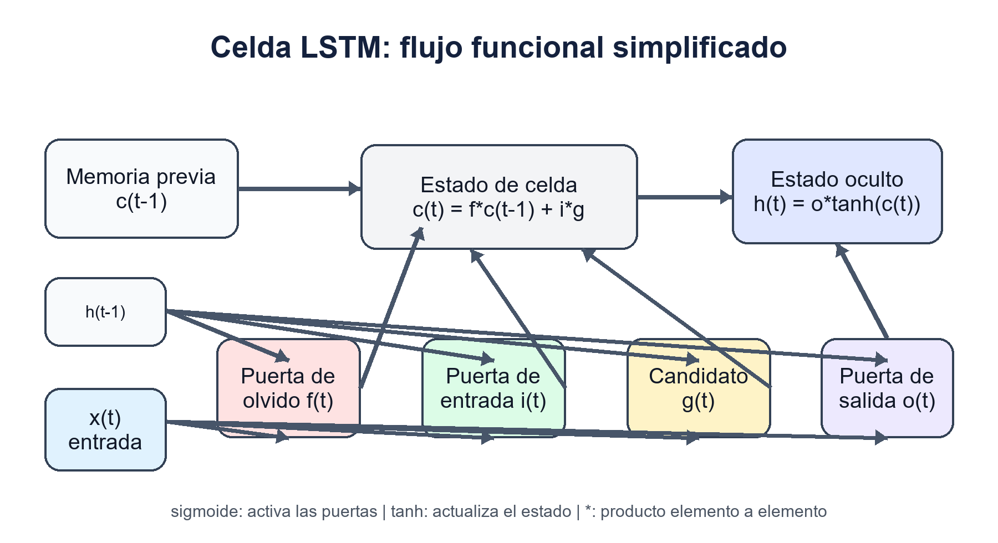
Figura 1. Estructura funcional simplificada de una celda LSTM. Fuente: elaboración propia.

Gracias a esta arquitectura, las redes LSTM pueden modelar relaciones temporales complejas y dependencias de largo alcance, características frecuentes en series financieras. Por esta razón, han sido ampliamente utilizadas en problemas de pronóstico de series de tiempo, donde buscan capturar patrones no lineales que difícilmente pueden representarse mediante modelos estadísticos tradicionales.

No obstante, el desempeño de estos modelos depende de factores como la cantidad de datos disponibles, la arquitectura utilizada, la selección de hiperparámetros y la inicialización del entrenamiento, aspectos que pueden influir significativamente en la estabilidad de sus resultados.

Elementos que se deben tener en cuenta en el entrenamiento de modelos

Conjuntos de entrenamiento y prueba en series temporales

En los problemas de pronóstico de series de tiempo, la partición entre los conjuntos de entrenamiento y prueba requiere un tratamiento diferente al empleado en otras tareas de aprendizaje automático. A diferencia de problemas como la clasificación o la regresión convencional, donde las observaciones pueden dividirse aleatoriamente, en las series temporales la dependencia cronológica entre los datos impide este tipo de particiones, ya que introducirían información futura durante el entrenamiento del modelo (data leakage o fuga de información).
Por esta razón, los datos más antiguos se utilizan para entrenar el modelo, mientras que las observaciones más recientes se reservan para evaluar su capacidad predictiva. Este procedimiento permite obtener una estimación más realista del desempeño del modelo al reproducir las condiciones bajo las cuales se realiza un pronóstico en un escenario real, donde únicamente se dispone de información observada hasta el instante de emisión del pronóstico [3].
Este principio constituye la base de las estrategias de evaluación temporal empleadas en esta investigación, incluyendo la validación fuera de muestra (out-of-sample) y la validación walk-forward, diseñadas para preservar el orden cronológico de la información y evitar la fuga de datos durante el proceso de entrenamiento y evaluación.
Escalamiento de datos

El escalamiento o normalización de los datos es un paso previo indispensable en el entrenamiento de muchos modelos de machine learning. Modelos como las redes neuronales son especialmente sensibles a la magnitud de los datos de entrada, y el uso de escaladores como MinMax o StandardScaler mejora la convergencia del entrenamiento y previene que ciertas variables dominen sobre otras. En problemas con múltiples entradas, como la integración de datos numéricos y sentimentales, el escalado garantiza una representación balanceada [6].

Evaluación del desempeño predictivo

Métricas de evaluación en predicción de series temporales

La evaluación de modelos de pronóstico requiere combinar métricas de error con pruebas estadísticas que permitan establecer si las diferencias observadas entre los modelos son consistentes y estadísticamente significativas. Las métricas de error cuantifican la proximidad entre los valores observados y los valores pronosticados, mientras que las pruebas estadísticas permiten evaluar la relevancia de dichas diferencias.
Entre las métricas empleadas con mayor frecuencia se encuentran:
- Error absoluto medio (MAE): $MAE=\frac{1}{N}\sum_{t=1}^{N}{\left|y_{t}-{\overset{^}{y}}_{t}\right|}$. Promedia la magnitud absoluta de los errores y conserva la escala de la variable evaluada.
- Raíz del error cuadrático medio (RMSE): $RMSE=\sqrt{\frac{1}{N}\sum_{t=1}^{N}{{\left(y_{t}-{\overset{^}{y}}_{t}\right)}^{2}}}$. Penaliza con mayor intensidad los errores grandes.
En este trabajo, las métricas de error se complementan con la prueba de Diebold–Mariano [9], la regresión de Mincer–Zarnowitz [29] y la prueba de Pesaran–Timmermann [28]. Estas herramientas permiten evaluar, respectivamente, la significancia de las diferencias entre modelos, la calibración de los pronósticos y la capacidad para anticipar la dirección de los cambios.
- Precisión direccional media (MDA): proporción de ocasiones en las que el signo del pronóstico coincide con el signo del valor observado. Complementa MAE y RMSE al evaluar si el modelo anticipa correctamente la dirección del movimiento, sin considerar su magnitud.
Test de Diebold-Mariano (DM)

Más allá de cuantificar el tamaño de los errores mediante el error absoluto medio o la raíz del error cuadrático medio, la prueba de Diebold–Mariano permite establecer si la diferencia de precisión entre dos modelos es estadísticamente distinguible de cero [9].
Sean $e_{A,t}=y_{t}-{\overset{^}{y}}_{A,t}$ y $e_{B,t}=y_{t}-{\overset{^}{y}}_{B,t}$ los errores del modelo evaluado A y del comparador B en la fecha t. En esta tesis se utiliza pérdida cuadrática:
$$L(e)=e^{2}$$
Se define el diferencial de pérdidas como,
$$d_{t}=L(e_{B,t})-L(e_{A,t})$$
Si ambos modelos poseen la misma precisión predictiva, el valor esperado de este diferencial debe ser igual a cero. Por ello, la prueba plantea las siguientes hipótesis
$$\begin{aligned}H_{0}:E[d_{t}]=0 \\ H_{1}:E[d_{t}]≠0\end{aligned}$$
es decir, ambos modelos presentan la misma precisión predictiva promedio, frente a la hipótesis alternativa, que indica que existe una diferencia significativa entre sus capacidades de pronóstico.
$$\begin{aligned}\overline{d}=\frac{1}{N}\sum_{t=1}^{N}{d_{t}},\overset{^}{V}(\overline{d})=\frac{1}{N}\left({\overset{^}{γ}}_{0}+2\sum_{k=1}^{h-1}{{\overset{^}{γ}}_{k}}\right) \\ DM=\frac{\overline{d}}{\sqrt{\overset{^}{V}(\overline{d})}},{DM}_{HLN}=DM\sqrt{\frac{N+1-2h+\frac{h(h-1)}{N}}{N}}\end{aligned}$$
En estas expresiones, γ̂k representa la autocovarianza muestral de orden k del diferencial de pérdidas d_t; N es el número de pronósticos evaluados y h es el horizonte de pronóstico.
La decisión estadística se basa en el valor-p asociado al estadístico DM. Si $p ≤0.05$, se rechaza la hipótesis nula y se concluye que ambos modelos presentan diferencias estadísticamente significativas en su precisión predictiva.
Prueba de Pesaran–Timmermann

En aplicaciones financieras también interesa determinar si el modelo anticipa correctamente la dirección de los movimientos. La prueba de Pesaran–Timmermann evalúa si los aciertos de signo contienen información más allá de la coincidencia esperada por azar [28].
La prueba contrasta las siguientes hipótesis:

$$\begin{aligned}H_{0}:\text{ la dirección pronosticada es independiente de la dirección observada} \\ H_{1}:\text{ existe dependencia entre ambas direcciones}\end{aligned}$$
es decir, el modelo no posee capacidad direccional superior al azar, frente a que el modelo predice correctamente el sentido de los movimientos con una frecuencia superior a la esperada por azar.
$$\begin{aligned}\overset{^}{P}=\frac{1}{N}\sum_{t=1}^{N}{I}\left(sgn({\overset{^}{y}}_{t})=sgn(y_{t})\right) \\ \overset{^}{P_{*}}=\overset{^}{P_{y}}\overset{^}{P_{\overset{^}{y}}}+(1-\overset{^}{P_{y}})(1-\overset{^}{P_{\overset{^}{y}}}) \\ \overset{^}{V}(\overset{^}{P})=\frac{\overset{^}{P_{*}}(1-\overset{^}{P_{*}})}{N} \\ \overset{^}{V}(\overset{^}{P_{*}})=\frac{{\left(2\overset{^}{P_{y}}-1\right)}^{2}\overset{^}{P_{\overset{^}{y}}}(1-\overset{^}{P_{\overset{^}{y}}})+{\left(2\overset{^}{P_{\overset{^}{y}}}-1\right)}^{2}\overset{^}{P_{y}}(1-\overset{^}{P_{y}})}{N}+\frac{4\overset{^}{P_{y}}\overset{^}{P_{\overset{^}{y}}}(1-\overset{^}{P_{y}})(1-\overset{^}{P_{\overset{^}{y}}})}{N^{2}} \\ PT=\frac{\overset{^}{P}-\overset{^}{P_{*}}}{\sqrt{\overset{^}{V}(\overset{^}{P})-\overset{^}{V}(\overset{^}{P_{*}})}}\overset{\text{d}}{→}N(0,1)\end{aligned}$$

Regresión de Mincer-Zarnowitz
En el bloque anterior, P̂_y es la proporción de retornos observados con signo positivo, P̂_ŷ es la proporción de pronósticos con signo positivo y P̂* es la tasa de acierto esperada bajo independencia.
La evaluación también debe comprobar si las predicciones son insesgadas y están correctamente calibradas. La regresión propuesta por Mincer y Zarnowitz compara los valores observados con los pronosticados y permite contrastar si el intercepto es cero y la pendiente es uno [29].
La prueba consiste en ajustar la siguiente regresión lineal entre los valores observados y los valores pronosticados:
$$y_{t}=α+β{\overset{^}{y}}_{t}+ε_{t}$$
Donde:
- $y_{t}$: valor observado.
- ${\overset{^}{y}}_{t}$: valor pronosticado.
- $α$: intercepto.
- $β$: pendiente de la regresión.
- $ε_{t}$: término del error.
El objetivo es verificar si existe una correspondencia adecuada entre los valores pronosticados y los observados. En un modelo perfectamente calibrado se espera que las predicciones no presenten sesgos sistemáticos y reproduzcan correctamente la variabilidad de la serie.
Por esta razón, la prueba plantea las siguientes hipótesis conjuntas:
$$\begin{aligned}H_{0}:(α,β)=(0,1) \\ H_{1}:(α,β)≠(0,1)\end{aligned}$$
lo que indica que el modelo produce pronósticos insesgados y correctamente calibrados, frente a la hipótesis alternativa que indica la existencia de sesgos sistemáticos o problemas de calibración en los pronósticos.
Si $p ≤0.05$, se rechaza la hipótesis nula y se concluye que las predicciones presentan desviaciones significativas respecto al comportamiento esperado de un pronóstico perfectamente calibrado.

Pruebas de estacionariedad: ADF y KPSS

Augmented Dickey–Fuller (ADF)
La prueba ADF es una extensión de la prueba Dickey–Fuller clásica que permite incluir rezagos adicionales de la variable dependiente para capturar autocorrelación de orden superior. Su versión más general se expresa como:

$$Δy_{t}=α+βt+γy_{t-1}+\sum_{i=1}^{p}{δ_{i}}Δy_{t-i}+ε_{t}$$
La ecuación anterior presenta la forma general de la prueba ADF. En esta tesis se estimó la variante con constante y sin tendencia determinista (β = 0), utilizando órdenes de rezago 0, 1 y 2.
Se plantea la prueba de hipótesis
$$\begin{aligned}H_{0}:γ=0\text{(raíz unitaria; serie no estacionaria)} \\ H_{1}:γ<0\text{(serie estacionaria)}\end{aligned}$$

Se calcula el estadístico $τ_{ADF}=\frac{\overset{^}{γ}}{SE}$ y se contrasta con los valores críticos no estándar de Dickey y Fuller [7]. Rechazar la hipótesis nula implica estacionariedad en el nivel o en la diferencia analizada.

Kwiatkowski–Phillips–Schmidt–Shin (KPSS)
La prueba Kwiatkowski–Phillips–Schmidt–Shin (KPSS) es un contraste estadístico utilizado para evaluar la estacionariedad de una serie temporal. A diferencia de pruebas como Dickey–Fuller Aumentada (ADF), cuya hipótesis nula corresponde a la existencia de una raíz unitaria, la prueba KPSS plantea como hipótesis nula que la serie es estacionaria. Esta característica hace que ambas pruebas sean complementarias y su uso conjunto permita obtener una evaluación más robusta del comportamiento de la serie.
El modelo se plantea como:
$$KPSS=\frac{\sum_{t=1}^{T}{{S_{t}}^{2}}}{T^{2}{\overset{^}{σ}}^{2}},S_{t}=\sum_{i=1}^{t}{e_{i}}$$
$$\begin{aligned}H_{0}:\text{ la serie es estacionaria} \\ H_{1}:\text{ la serie no es estacionaria}\end{aligned}$$
En la expresión anterior, T es el número de observaciones, Sₜ es la suma acumulada de los residuos y σ̂² estima su varianza de largo plazo. Valores altos del estadístico aportan evidencia contra la hipótesis de estacionariedad [8]. En esta tesis, la prueba se usa como diagnóstico de la transformación y no como un mecanismo automático para escoger el modelo ganador.

Interpretación combinada
Interpretación conjunta de las pruebas ADF y KPSS. Dado que las pruebas Dickey–Fuller Aumentada (ADF) y Kwiatkowski–Phillips–Schmidt–Shin (KPSS) plantean hipótesis nulas opuestas, su aplicación conjunta proporciona una evaluación más robusta de la estacionariedad de una serie temporal. Existe evidencia consistente de estacionariedad cuando la prueba ADF rechaza la hipótesis nula de raíz unitaria $p ≤0.05$ y, simultáneamente, la prueba KPSS no rechaza la hipótesis nula de estacionariedad $p >0.05$. Por el contrario, cuando ADF no rechaza la hipótesis nula y KPSS sí la rechaza, la evidencia es consistente con la presencia de una raíz unitaria y, por tanto, con una serie no estacionaria.
Tabla 2. Tabla de evidencia
ADF | KPSS | Interpretación
Rechaza H₀ | No rechaza H₀ | Evidencia consistente de estacionariedad
No rechaza H₀ | Rechaza H₀ | Evidencia consistente de no estacionariedad
Rechaza H₀ | Rechaza H₀ | Evidencia contradictoria; puede existir una tendencia estructural, cambios de régimen o un comportamiento límite que requiere análisis adicional.
No rechaza H₀ | No rechaza H₀ | Evidencia inconclusa; pueden requerirse pruebas adicionales o considerar otras transformaciones de la serie.
Fuente: elaboración propia a partir de Dickey y Fuller [7] y Kwiatkowski et al. [8].

En esta tesis, las dos pruebas se aplican al nivel logarítmico $z_{t}=ln(P_{t})$, que conserva la tendencia del índice, y al retorno diario $r_{t}=Δln(P_{t})$, que es la transformación utilizada por los modelos. La lectura conjunta permite comprobar que el nivel no es estacionario y que los retornos sí son compatibles con estacionariedad; el resultado completo se presenta en el Apéndice A.

Integración del análisis de sentimiento con datos financieros
La integración de información textual con series financieras busca complementar los precios históricos con señales derivadas de noticias u otras fuentes de lenguaje. Estudios previos han utilizado estado de ánimo, noticias financieras y redes de memoria de corto y largo plazo para explorar ese aporte [3], [17]–[20]. En esta tesis, dicha señal se representa mediante el tono agregado de GDELT.
Para representar esta información, es común construir indicadores agregados de sentimiento que sintetizan la polaridad del contenido textual en una escala temporal determinada. Estos indicadores pueden incorporarse como variables exógenas en modelos econométricos o como variables de entrada en redes neuronales, permitiendo analizar conjuntamente la evolución histórica de los precios y la información derivada del análisis de sentimiento. En esta investigación, dicha información se obtiene a partir de indicadores construidos con datos del proyecto GDELT, utilizados como variables explicativas adicionales dentro del proceso de pronóstico.
Diversos estudios, entre ellos los de Bollen et al. (2011) y Fischer y Krauss (2018), han reportado evidencia de que la incorporación de variables derivadas del análisis de sentimiento puede mejorar el desempeño predictivo bajo determinadas condiciones experimentales. Sin embargo, los resultados de la literatura continúan siendo heterogéneos y dependen de factores como el mercado analizado, las fuentes de información utilizadas y la metodología empleada para construir los indicadores de sentimiento. Esta situación justifica la necesidad de evaluar rigurosamente el aporte de dichas variables dentro de un protocolo experimental reproducible [2], [3].

ESTADO DEL ARTE

Modelos estadísticos tradicionales (ARIMA / SARIMA / SARIMAX)

Los estudios orientados al pronóstico de índices bursátiles mediante modelos estadísticos suelen apoyarse en la metodología Box-Jenkins. Guo ajustó varios modelos al NASDAQ Composite y seleccionó un ARIMA(2,1,2) después de pruebas de ajuste y diagnóstico [10]. Kobiela et al. compararon ARIMA y LSTM con acciones del NASDAQ para predicciones diarias y promedios de 30 días, tres meses y nueve meses; con una sola variable histórica, ARIMA obtuvo menores errores MAPE en las ventanas agregadas evaluadas [11]. Estos resultados muestran que los modelos estadísticos siguen siendo referencias competitivas y que su desempeño depende del horizonte, la representación del objetivo y la información de entrada.
Como una extensión de estos modelos surgieron variantes con variables exógenas, entre ellas SARIMAX, que permiten incorporar información adicional al comportamiento histórico de la serie. Osorio, utilizando datos del índice COLCAP, reportó un buen desempeño predictivo; sin embargo, destacó una limitación práctica importante: la necesidad de disponer de valores futuros de las variables exógenas para realizar pronósticos fuera de muestra [12]. Estas limitaciones impulsaron el desarrollo de enfoques basados en aprendizaje automático, capaces de modelar relaciones no lineales e integrar múltiples fuentes de información con menor dependencia de supuestos lineales estrictos.

Deep Learning sin incorporar sentimiento

Las redes LSTM han ganado tracción por su capacidad de modelar dependencias temporales. Kırelli comparó LSTM y ARIMA para la acción de Oracle: LSTM obtuvo menores errores absolutos, mientras ARIMA mostró mayor precisión proporcional en las métricas reportadas [13]. Para el S&P 500, Bhandari et al. evaluaron redes LSTM con variables fundamentales, macroeconómicas y técnicas, y encontraron mejor ajuste de la arquitectura de una capa frente a variantes multicapa [14]. La revisión sistemática de Bustos y Pomares-Quimbaya documenta la diversidad de mercados, variables, algoritmos y esquemas de validación empleados en la predicción del movimiento bursátil, lo que exige cautela al generalizar resultados entre estudios [15].

La literatura también ha explorado modelos híbridos que combinan enfoques estadísticos y redes neuronales. Kashif y Ślepaczuk propusieron un modelo LSTM–ARIMA que integra la representación de relaciones lineales mediante ARIMA con la capacidad de las LSTM para modelar patrones no lineales, obteniendo el menor MAPE entre los modelos comparados para los índices S&P 500, FTSE 100 y CAC 40 [16]. No obstante, estos enfoques continúan basándose principalmente en información derivada de las series históricas de precios e indicadores técnicos, sin incorporar variables provenientes del análisis de sentimiento o del contenido informativo de las noticias.

Deep Learning con análisis de sentimiento

La integración de variables de sentimiento ha mostrado mejoras en contextos específicos, aunque los resultados no son uniformes. Jin et al. incorporaron la tendencia emocional de los inversionistas en un modelo profundo con LSTM y reportaron mejoras predictivas [17]. Groß-Klußmann et al. encontraron que las señales financieras de Twitter pueden aportar ganancias predictivas, pero su efecto directo es breve y depende del régimen de mercado [18]. Li et al. combinaron indicadores técnicos y sentimiento de noticias en una arquitectura LSTM para la Bolsa de Hong Kong; la integración de ambas fuentes superó a los modelos que usaban solo precios o solo noticias [19]. Srijiranon et al. integraron PCA, EMD, LSTM y sentimiento de noticias obtenido con FinBERT para el mercado tailandés y observaron mejoras frente a varias líneas base, aunque el efecto del sentimiento varió según la arquitectura [20].

En conjunto, estos estudios muestran que la incorporación de información derivada del análisis de sentimiento puede mejorar el desempeño predictivo bajo determinadas condiciones experimentales. Sin embargo, la evidencia continúa siendo heterogénea y depende de factores como la fuente de información utilizada, la construcción del indicador de sentimiento, el horizonte de predicción y el protocolo de evaluación empleado. Asimismo, son escasos los trabajos que realizan comparaciones sistemáticas entre modelos econométricos y arquitecturas de aprendizaje profundo incorporando simultáneamente indicadores de sentimiento, medidas de volatilidad del mercado y procedimientos experimentales completamente reproducibles. Estas limitaciones constituyen un vacío de investigación que motiva el desarrollo de la presente tesis.

La presente tesis aborda ambos vacíos mediante una evaluación sistemática y reproducible. Se comparan modelos ARIMA/ARIMAX/SARIMAX con tres arquitecturas LSTM que incorporan, por ablación, un indicador de tono derivado de GDELT y el VIX. La arquitectura y los hiperparámetros se fijaron antes de la corrida final y se mantuvieron iguales entre variantes; no se realizó una búsqueda de hiperparámetros orientada por el OOS. Todo se evalúa en cuatro horizontes mediante validación temporal, pruebas de significancia, correcciones por comparaciones múltiples y análisis multi-semilla.

Tabla 3. Comparación de estudios relevantes en orden cronológico
Año | Datos & período | Técnica(s) principal(es) | Métrica clave | Hallazgo | Ref.
2025 | NASDAQ Tech (2015–2024) | LSTM + VADER | MAPE ≈ 2.72% | Integrar sentimiento (VADER) con LSTM mejora frente a ARIMA | [21]
2020 | Bolsa de Hong Kong (>5 años) | LSTM con indicadores técnicos + sentimiento de noticias | Exactitud y F1 | La combinación de precios y sentimiento supera a modelos de una sola fuente | [19]
2024 | ASX/US índices (multiperíodo)* | CNN-CBAM-LSTM (CNN-LSTM con atención) | MAE/RMSE ↓ vs. baselines | Convolución capta patrones locales y mejora sobre LSTM/CNN simples | [22]
2025 | Multiactivo (gráficas de velas → imágenes) | CNN (VGG16/YOLO) | Accuracy ≈ 0.65–0.70 | Los “candles” como imágenes aportan señal; patrones explícitos añaden poco | [23]
2022 | 50 acciones cotizadas (2010–2018) | ARIMA vs. LSTM | MAE/MSE/RMSE | Ambos modelos siguen el comportamiento observado; LSTM logra mejor desempeño general y ARIMA ofrece mayor facilidad de uso | [24]
2024 | COLCAP (2010–2022) * | SARIMAX | — | Con covariables (TRM, WTI, VIX…) el ajuste mejora | [12], [25]
2024 | Futuros de índices (China) | Transformer (SF-Transformer) | MAPE ↓ vs. LSTM/MLP (1–28 días) | Atención > LSTM en secuencias largas; mejora especialmente a plazos largos | [26]
2025 | Multi-índice (S&P500, FTSE100, CAC40) | Híbrido LSTM-ARIMA | MAPE/RMSE ↓ | El híbrido supera a modelos individuales de forma consistente | [16]
Fuente: elaboración propia con base en [2], [5], [10]–[26].

Conclusión del capítulo
La evolución de la literatura sobre pronóstico bursátil evidencia una transición desde modelos econométricos tradicionales hacia arquitecturas de aprendizaje profundo capaces de modelar relaciones no lineales e incorporar información proveniente del análisis de sentimiento. Este cambio responde al interés por integrar fuentes de información adicionales al comportamiento histórico de los precios con el fin de mejorar el desempeño predictivo.
No obstante, la revisión realizada muestra que los resultados reportados por la literatura continúan siendo heterogéneos y dependen de factores como las variables utilizadas, el horizonte de predicción, la metodología de validación y los criterios de evaluación empleados. Asimismo, son escasos los estudios que comparan de manera sistemática modelos econométricos clásicos y arquitecturas de aprendizaje profundo incorporando simultáneamente indicadores de sentimiento, medidas de volatilidad y protocolos experimentales reproducibles.
En este contexto, el presente trabajo aporta evidencia empírica mediante una comparación sistemática entre modelos econométricos y redes LSTM que incorporan variables exógenas derivadas del índice VIX y del análisis de sentimiento obtenido a partir de GDELT 2.0. Además, implementa un protocolo experimental reproducible, acompañado de pruebas estadísticas y análisis de robustez, que contribuye a una evaluación objetiva del desempeño predictivo y proporciona una base metodológica para futuras investigaciones en el área.

METODOLOGÍA

Este capítulo presenta el diseño experimental, la construcción de los datos, la definición de las variables y el procedimiento utilizado para entrenar, pronosticar y comparar los modelos. La exposición sigue el orden real del experimento para que cada decisión metodológica pueda relacionarse con los resultados posteriores.

Diseño del estudio

El estudio se diseñó para evaluar, de manera rigurosa y reproducible, la capacidad predictiva de modelos estadísticos y de aprendizaje profundo sobre los retornos logarítmicos acumulados del índice NASDAQ-100. La evaluación considera cuatro horizontes de pronóstico de 1, 5, 10 y 20 días hábiles, correspondientes, respectivamente, a un día, una semana bursátil, aproximadamente dos semanas bursátiles y un mes bursátil. Esta estructura permite analizar si el desempeño relativo de los modelos cambia a medida que aumenta el horizonte de predicción: de muy corto plazo (T=1), corto (T=5), medio (T=10) y mensual bursátil (T=20).
Se evaluaron siete configuraciones de pronóstico: paseo aleatorio (Random Walk, RW), ARIMA, ARIMAX, SARIMAX, LSTM univariada, LSTM con sentimiento y LSTM con sentimiento y VIX. La incorporación de una componente estacional semanal, con periodicidad $m=5$, quedó condicionada a un criterio estadístico aplicado exclusivamente sobre el conjunto de entrenamiento. Como dicho criterio no proporcionó evidencia suficiente para activar la estacionalidad, la especificación SARIMAX se redujo en la práctica a ARIMAX y ambas generaron los mismos pronósticos. Por esta razón, no se incluyó una especificación SARIMA independiente en la comparación final.
La evaluación se desarrolló en dos escenarios complementarios:
1. Evaluación fuera de muestra de 2024 (out-of-sample, OOS). El período comprendido entre enero y diciembre de 2024 se utilizó como conjunto principal de prueba. Los modelos ARIMA, ARIMAX y SARIMAX se estimaron mediante una ventana expansiva (expanding window), con reestimación de sus parámetros al inicio de cada mes y actualización diaria de la información disponible. Por su parte, las redes LSTM se entrenaron con observaciones disponibles hasta el 31 de diciembre de 2023 y conservaron sus parámetros fijos durante todo el período OOS.
2. Validación temporal mensual (walk-forward) de 2024. El año se dividió en doce bloques mensuales consecutivos. Para cada bloque, los modelos se entrenaron o reestimaron utilizando únicamente la información disponible hasta el cierre del mes anterior, y posteriormente se generaron los pronósticos correspondientes al mes siguiente.

Datos y variables

Procedencia, construcción y trazabilidad de las fuentes
La base de datos se construyó mediante la integración de tres fuentes identificadas. El nivel diario del índice NASDAQ-100 se obtuvo de la serie NASDAQ100 publicada por Federal Reserve Economic Data (FRED), cuya fuente original es Nasdaq [30]. El índice de volatilidad VIX se obtuvo del archivo histórico diario publicado por Cboe Global Markets [31]. Finalmente, el tono de las noticias se construyó a partir de GDELT 2.0 Global Knowledge Graph, consultado mediante Google BigQuery [32].
La adquisición y la integración de las fuentes quedan registradas mediante URL, fecha, parámetros, job de BigQuery, consulta SQL y SHA-256 en data/manifests/. Estos manifiestos vinculan cada insumo con el conjunto canónico empleado por el pipeline y permiten verificar su integridad.
El sentimiento se define como la media diaria, ponderada por número de artículos, del primer componente de V2Tone (indica si el lenguaje del documento es predominantemente positivo, negativo o neutral). El alcance sellado nasdaq_market exige una mención organizacional a Nasdaq y el tema ECON_STOCKMARKET. Se eligió por cobertura y relevancia documental antes de ejecutar los modelos, nunca por desempeño predictivo. Por ello se interpreta como proxy del tono de noticias del mercado Nasdaq/tecnología, no como un corpus exclusivo de las empresas del índice.
Se denomina calendario canónico al conjunto único de fechas en las que existen simultáneamente observaciones del NASDAQ-100 y del VIX. Las noticias publicadas durante fines de semana se asignan al siguiente día de mercado. Se excluyeron el 19 de abril de 2019, por ausencia del VIX, y el 29 de agosto de 2017, por falta del indicador de tono; no se rellenaron valores faltantes. El conjunto final contiene 2.558 observaciones entre el 19 de febrero de 2015 y el 22 de abril de 2025. Su huella digital SHA-256 permite comprobar que el archivo utilizado en cada ejecución es exactamente el mismo.

Definición de variables
- Las variables se definieron de acuerdo con su función dentro del proceso de pronóstico: nivel observado, retorno diario, variable objetivo por horizonte, nivel reconstruido, variables exógenas y secuencias históricas.
- Nivel del índice: $P_{t}$ representa el valor de cierre del NASDAQ-100 en el día t.
- Retorno logarítmico diario: $r_{t}=ln(P_{t})-ln(P_{t-1})$. Mide la variación relativa de un día a otro.
- Variable objetivo para un horizonte de h días: $y_{t}^{\left(h\right)}=\sum_{i=1}^{h}{r_{t+i}}$. Es la suma de los retornos diarios posteriores a la fecha de origen.
- Nivel futuro reconstruido para evaluar calibración: ${\overset{^}{P}}_{t+h|t}=P_{t}exp({\overset{^}{y}}_{t}^{\left(h\right)})$. Esta conversión devuelve el pronóstico de retorno a la escala del índice.
- Variables adicionales incorporadas de forma rezagada:
  - Tono de noticias: promedio diario ponderado del indicador de GDELT, utilizado como aproximación al tono de la cobertura del mercado Nasdaq y del sector tecnológico.
  - Índice de volatilidad VIX: valor de cierre diario, utilizado como medida de la incertidumbre esperada en el mercado.
- Rezagos y ventanas: en cada fecha de origen t, todos los modelos utilizan únicamente información observable hasta t. Las LSTM reciben una ventana de 40 filas que termina en t y pronostican directamente el retorno acumulado t→t+h. En ARIMAX y en las variantes LSTM exógenas, tono y VIX entran mediante rezagos 1, 2, 5, 10 y 15; por ello, el valor exógeno más reciente dentro de la fila t corresponde a t−1.
- Escalamiento: cuando aplica (LSTM), las variables de entrada se estandarizan con media y desviación estimadas sólo en entrenamiento para evitar fuga de información.

Partición temporal y protocolo de pronóstico
La separación temporal reproduce una situación real de pronóstico: los modelos solo pueden utilizar información conocida antes del periodo evaluado. Se emplean un periodo inicial de estimación y dos esquemas complementarios de evaluación durante 2024.

- Periodo inicial de estimación: comprende todas las observaciones disponibles hasta el 31 de diciembre de 2023.
- Evaluación fuera de muestra: corresponde al año 2024 y mide el desempeño sobre datos no utilizados para ajustar inicialmente los modelos.
- Validación temporal progresiva: para cada mes de 2024, el entrenamiento termina en el último día del mes anterior y los pronósticos se generan para el mes siguiente. Este procedimiento se repite doce veces.
- En ambos esquemas se producen pronósticos para horizontes de 1, 5, 10 y 20 días hábiles, tanto en retornos acumulados como en niveles reconstruidos del índice.

Diagnóstico de estacionariedad y estacionalidad

Estacionariedad
Las pruebas Dickey–Fuller Aumentada (ADF) y Kwiatkowski–Phillips–Schmidt–Shin (KPSS) se aplicaron al nivel logarítmico $z_{t}=ln(P_{t})$ y al retorno logarítmico diario $r_{t}=Δz_{t}=ln(P_{t})-ln(P_{t-1})$.
Dado que el retorno logarítmico diario constituye la variable utilizada en el modelado y ya incorpora la primera diferencia del logaritmo del índice, los modelos ARIMA se estiman con d = 0 sobre los retornos. Esto equivale a utilizar d = 1 sobre la serie en niveles. Los resultados completos de ambas pruebas se presentan en el Apéndice A.
Las pruebas de estacionariedad se utilizaron para justificar la transformación de la serie y no como un procedimiento automático para seleccionar un orden de diferenciación distinto para cada horizonte de pronóstico.
Estacionalidad
La posible existencia de una componente estacional semanal se evaluó mediante un criterio estadístico aplicado exclusivamente sobre el conjunto de entrenamiento. Para ello, los retornos diarios se agruparon según el día de la semana y se aplicó la prueba no paramétrica de Kruskal–Wallis.
La hipótesis nula establece que las distribuciones de los retornos son iguales entre los días de la semana. El umbral de 0.10 se definió previamente como un criterio exploratorio de activación: su función es evitar descartar una señal estacional débil durante la especificación del modelo, no declarar un resultado final significativo. Las conclusiones inferenciales de la tesis mantienen el nivel convencional de 0.05. La periodicidad semanal de cinco días solo se incorpora cuando el valor p del diagnóstico es inferior a 0.10.
En el conjunto de entrenamiento principal, que termina el 31 de diciembre de 2023, se obtuvo un valor-p de 0.4506. Como supera el umbral exploratorio de 0.10, no se activó la componente estacional semanal. El valor 0.4698 corresponde al diagnóstico separado del bloque de robustez entrenado hasta diciembre de 2024 y conduce al mismo veredicto.

Modelos y especificaciones

En este trabajo se comparan modelos estadísticos clásicos, modelos con variables exógenas y redes neuronales profundas con el fin de evaluar el aporte incremental de la incorporación de información adicional al comportamiento histórico del índice. Cada modelo representa un nivel diferente de complejidad y de información disponible durante el proceso de pronóstico.

- $\text{RW (línea base):}{\overset{^}{y}}_{t}^{\left(h\right)}=0$
- Modelo ARIMA: se utiliza una especificación autorregresiva integrada de media móvil de orden (1,0,1) sobre el retorno diario. Como el retorno ya es la primera diferencia del logaritmo del índice, esta especificación equivale a un modelo (1,1,1) sobre el nivel logarítmico. La elección de d=0 se sustenta en las pruebas ADF y KPSS del Apéndice A, que respaldan la estacionariedad de los retornos. Los órdenes p=1 y q=1 se adoptaron como una referencia parsimoniosa: permiten representar la dependencia autorregresiva y la corrección de choques de corto plazo sin aumentar innecesariamente el número de parámetros. El orden se fijó antes de la ejecución y se mantuvo constante para evitar que una búsqueda automática favoreciera retrospectivamente alguna configuración.
- ARIMAX: amplía la dinámica ARMA(1,1) del retorno diario con diez columnas exógenas: tono de noticias y VIX, cada una con rezagos 1, 2, 5, 10 y 15. Estos regresores se mantienen congelados al valor disponible en el origen durante la trayectoria iterada de los retornos diarios.
Componente estacional: si el criterio de activación hubiera detectado evidencia suficiente, SARIMAX habría utilizado el orden estacional (0,1,0,5). Como el criterio no se activó, el componente estacional se fijó en cero y SARIMAX produjo los mismos pronósticos que ARIMAX.
- Modelo SARIMAX: combina la estructura del modelo ARIMA con las variables adicionales rezagadas y, cuando existe evidencia suficiente, con un componente estacional. En esta aplicación no se activó la estacionalidad, de modo que sus predicciones coinciden con las del modelo ARIMAX.
- Red LSTM sin variables adicionales: recibe ventanas de 40 retornos diarios que terminan en la fecha de origen y utiliza una capa recurrente de 64 unidades, dropout de 0,20 y salida lineal directa para cada horizonte. El entrenamiento emplea Adam (tasa 0,001), lotes de 64 secuencias y hasta 30 épocas, con detección anticipada sobre el 20 % final del entrenamiento y embargo de h filas. Esta configuración se fijó a priori para mantener comparabilidad y costo computacional controlado; no se presenta como óptima ni como resultado de una búsqueda exhaustiva. La misma arquitectura se conserva en las tres variantes para atribuir sus diferencias a las entradas y no a cambios de capacidad.
- Red LSTM con tono de noticias: utiliza la misma arquitectura y añade el indicador diario de GDELT a cada paso de la secuencia.
- Red LSTM con tono de noticias y volatilidad: añade simultáneamente el indicador de GDELT y el cierre diario del VIX. En las tres redes, el escalamiento se estima únicamente con los datos de entrenamiento correspondientes a cada escenario.

Generación de los pronósticos.
- Para cada fecha de origen, los modelos econométricos generan iterativamente los retornos diarios y los suman hasta completar h. En cambio, se entrena una LSTM directa independiente para cada horizonte h∈{1,5,10,20}; su única salida estima el retorno acumulado t→t+h. En la evaluación anual de 2024, los modelos clásicos se reestiman al inicio de cada mes, mientras las LSTM mantienen fijos los parámetros aprendidos hasta 2023.
- Para evitar una complejidad innecesaria, el componente estacional semanal solo se mantiene cuando existe evidencia previa en los datos de entrenamiento; de lo contrario, se utiliza la especificación no estacional.

Tabla 6.1 — Modelos evaluados, variables de entrada y propósito comparativo
Modelo | Variables de entrada | Variables exógenas | Objetivo
RW | retornos | No | Referencia
ARIMA | retornos | No | Modelo lineal
ARIMAX | retornos | Sentimiento + VIX | Evaluar información textual y volatilidad
SARIMAX | igual ARIMAX | Sentimiento + VIX | Evaluar información textual, volatilidad y estacionalidad
LSTM | secuencias | No | relaciones no lineales
LSTM+Sent | secuencias | Sentimiento | aporte del sentimiento
LSTM+Sent+VIX | secuencias | Sentimiento + VIX | integración completa
Fuente: elaboración propia.

Procedimiento de entrenamiento y predicción

El procedimiento se aplicó de manera independiente para cada horizonte. En los modelos clásicos, la independencia se refiere a la evaluación del retorno acumulado construido desde una trayectoria diaria iterada; en las LSTM, corresponde a cuatro redes directas distintas, una por horizonte.

Entrenamiento
En la evaluación fuera de muestra (OOS) correspondiente a 2024, las redes LSTM se entrenaron utilizando únicamente la información disponible hasta el 31 de diciembre de 2023 y mantuvieron sus parámetros fijos durante todo el período de prueba. En contraste, los modelos ARIMA, ARIMAX y SARIMAX se reestimaron al inicio de cada mes mediante una ventana expansiva (expanding window), incorporando únicamente la información disponible hasta ese momento.
En la validación walk-forward (WF), todos los modelos fueron entrenados o reestimados utilizando exclusivamente los datos disponibles hasta el cierre del bloque mensual inmediatamente anterior.
Para el análisis de robustez correspondiente al período enero–abril de 2025, las redes LSTM se entrenaron nuevamente con información disponible hasta el 31 de diciembre de 2024, mientras que los modelos clásicos conservaron el mismo esquema de reestimación mensual.

Predicción
En cada fecha de origen, RW y los modelos clásicos generan una trayectoria de retornos diarios hasta completar el horizonte; sus valores se suman. Cada LSTM genera directamente un único retorno acumulado para su horizonte. En ambos casos, la predicción se compara con log(Pₜ₊ₕ/Pₜ).
- Para evaluar la calibración, el retorno acumulado pronosticado se transforma nuevamente al nivel del índice mediante ${\overset{^}{P}}_{t+h|t}=P_{t}exp({\overset{^}{y}}_{t}^{\left(h\right)})$.
Conservación y trazabilidad de los resultados:
  - Cada pronóstico se almacena junto con su fecha de origen, horizonte, modelo, retorno observado, retorno pronosticado, nivel observado y nivel reconstruido.
  - En la validación progresiva también se registra el bloque mensual al que pertenece cada observación, lo que permite reconstruir las comparaciones por periodo.
  - Las configuraciones, las semillas de inicialización y los parámetros de entrenamiento se documentan en los archivos de reproducibilidad descritos en el Apéndice B.

Métricas y pruebas de significancia

La evaluación combina tres dimensiones. Primero, se cuantifica el tamaño de los errores; segundo, se examina si el modelo anticipa correctamente la dirección de los movimientos; y tercero, se aplican pruebas estadísticas para determinar si las diferencias y la calibración observadas son compatibles con el azar.

Métricas primarias (calculadas sobre OOS y por bloque WF):
$$\begin{aligned}MAE=\frac{1}{N}\sum_{t=1}^{N}{\left|y_{t}^{\left(h\right)}-{\overset{^}{y}}_{t}^{\left(h\right)}\right|} \\ RMSE=\sqrt{\frac{1}{N}\sum_{t=1}^{N}{{\left(y_{t}^{\left(h\right)}-{\overset{^}{y}}_{t}^{\left(h\right)}\right)}^{2}}} \\ MDA=\frac{1}{N}\sum_{t=1}^{N}{I}\left(sgn({\overset{^}{y}}_{t}^{\left(h\right)})=sgn(y_{t}^{\left(h\right)})\right)\end{aligned}$$
- En las expresiones anteriores, N es el número de pronósticos evaluados e I(·) es la función indicadora. La precisión direccional no se calcula para el paseo aleatorio cuando su pronóstico de retorno es exactamente cero.

Prueba de Diebold–Mariano (DM).
Se contrasta el modelo A contra un comparador B mediante el diferencial de pérdida cuadrática, con covarianza HAC de Bartlett y máximo rezago h−1. Se reportan el estadístico DM y la corrección de muestra pequeña de Harvey, Leybourne y Newbold [27]. Un valor positivo favorece al modelo A. Para los veinte contrastes primarios contra RW también se reportan valores p ajustados por Holm (control de error familiar) y Benjamini–Hochberg (tasa de falsos descubrimientos). Las dieciséis comparaciones de ablación exógena constituyen una familia separada.

Prueba de Mincer–Zarnowitz (MZ) en niveles.
$$P_{t+h}=α+β{\overset{^}{P}}_{t+h|t}+ε_{t+h}$$
La regresión se estima en niveles mediante mínimos cuadrados con covarianza HAC y máximo rezago h−1. La calibración perfecta requiere simultáneamente α=0 y β=1; además de los contrastes marginales, se reporta una prueba Wald conjunta de ambas restricciones [29]. El coeficiente R² se interpreta solo como asociación lineal en niveles, no como prueba de calibración.

Criterios de comparación y lectura por horizonte
Los resultados se interpretan por horizonte y no mediante una única clasificación global. Esta decisión evita declarar un ganador a partir de una sola métrica y permite distinguir precisión promedio, estabilidad temporal, significancia estadística y calibración.

- Criterio primario: RMSE OOS por h.
- Estabilidad temporal: ΔRMSE por bloque WF.
- Significancia: DM contra RW y contra un benchmark estadístico (p. ej., SARIMAX o ARIMAX).
- Calibración: MZ en niveles.

La comparación multi-horizonte constituye un aporte central: permite observar si las variables exógenas (Sent, VIX) y la estructura estacional semanal mejoran la previsión a medida que h crece. Así, el diseño distingue entre un entorno de muy corto plazo, dominado por ruido microestructural (donde RW y ARIMA sencillos suelen ser difíciles de superar consistentemente), y un horizonte mensual bursátil (T=20) donde la agregación temporal puede dar espacio a señales macro/semánticas y a estacionalidad calendarizada.

Reproducibilidad y trazabilidad

La reproducibilidad se aseguró mediante configuración única, etapas automatizadas, semillas registradas y manifiestos de integridad. El repositorio de entrega es https://github.com/joslat92/TesisProject-Tutor.git y la versión académica se identifica con el tag entrega-definitiva-2026-08-22. El Apéndice B documenta el dataset canónico, el entorno, las 27 pruebas y la corrida completa.
- Configuración experimental: las rutas de datos, los horizontes, las particiones temporales y los hiperparámetros se conservaron en un archivo único de configuración para asegurar que todas las ejecuciones utilizaran las mismas decisiones predefinidas.
- Proceso reproducible: la adquisición, validación e integración de las fuentes, el entrenamiento de los modelos, la evaluación estadística y la generación de tablas y figuras se ejecutaron mediante etapas automatizadas documentadas en el Apéndice B.
- Salidas:
  - Resultados agregados: las métricas de la evaluación anual y de la validación temporal se conservaron en archivos tabulares de resultados para permitir su verificación y reproducción.
  - Pruebas estadísticas: los resultados de Diebold–Mariano, Mincer–Zarnowitz, Pesaran–Timmermann, robustez y estacionariedad se conservaron como artefactos verificables del proceso de análisis.
  - Figuras: las visualizaciones se generaron de forma automatizada a partir de los resultados validados.
- Semilla: seed = 42 (LSTM, particiones reproducibles).
- Entorno: requirements.txt versionado; ejecución en PowerShell con run_all.py y scripts auxiliares en scripts/, sin dependencias no declaradas.

Transparencia sobre uso de inteligencia artificial
Durante la revisión final se utilizó OpenAI Codex para localizar inconsistencias entre manuscrito y código, proponer correcciones, ampliar pruebas automatizadas y verificar reproducibilidad. Las cifras proceden exclusivamente del pipeline versionado y fueron contrastadas contra sus artefactos. José Agudelo conserva la autoría y la responsabilidad sobre decisiones metodológicas, fuentes, interpretación y versión sometida a evaluación. No se suministraron credenciales ni datos personales al sistema.

Controles de robustez
Los controles de robustez comprueban que las conclusiones no dependan de una sola decisión de modelado, periodo, inicialización o régimen de volatilidad. Se aplicaron de manera uniforme a los modelos y horizontes comparados.

- Selección estacional: gate Kruskal–Wallis sobre el periodo in-sample; p < 0.10 habilita m = 5 y, en caso contrario, m = 0.
- Orden ARIMA: se utilizó la especificación fija (1,0,1) sobre el retorno diario en la evaluación anual, la validación temporal y el análisis de robustez de 2025.
- Sin fuga de información: el escalamiento y la construcción de secuencias de las redes LSTM se realizaron exclusivamente con los datos de entrenamiento disponibles antes del periodo evaluado.
- Análisis por régimen: segmentación del OOS por cuartiles del VIX contemporáneo en la fecha de origen t; los umbrales se calculan por horizonte y se aplican por igual a todos los modelos.

Riesgos y limitaciones

- La ganancia incremental en T muy corto puede ser modesta; se prioriza evidencia estadística (DM) antes de afirmar mejoras.
- El componente estacional sólo se estima si el gate lo habilita; cuando m = 0, SARIMAX coincide por construcción con ARIMAX.
- Las exógenas se utilizan con rezagos para cumplir causalidad; su disponibilidad puede condicionar el tamaño efectivo de OOS.

Flujo operativo (resumen)

La Figura 6.1 resume la secuencia aplicada de forma idéntica a cada familia de modelos y horizonte de pronóstico.

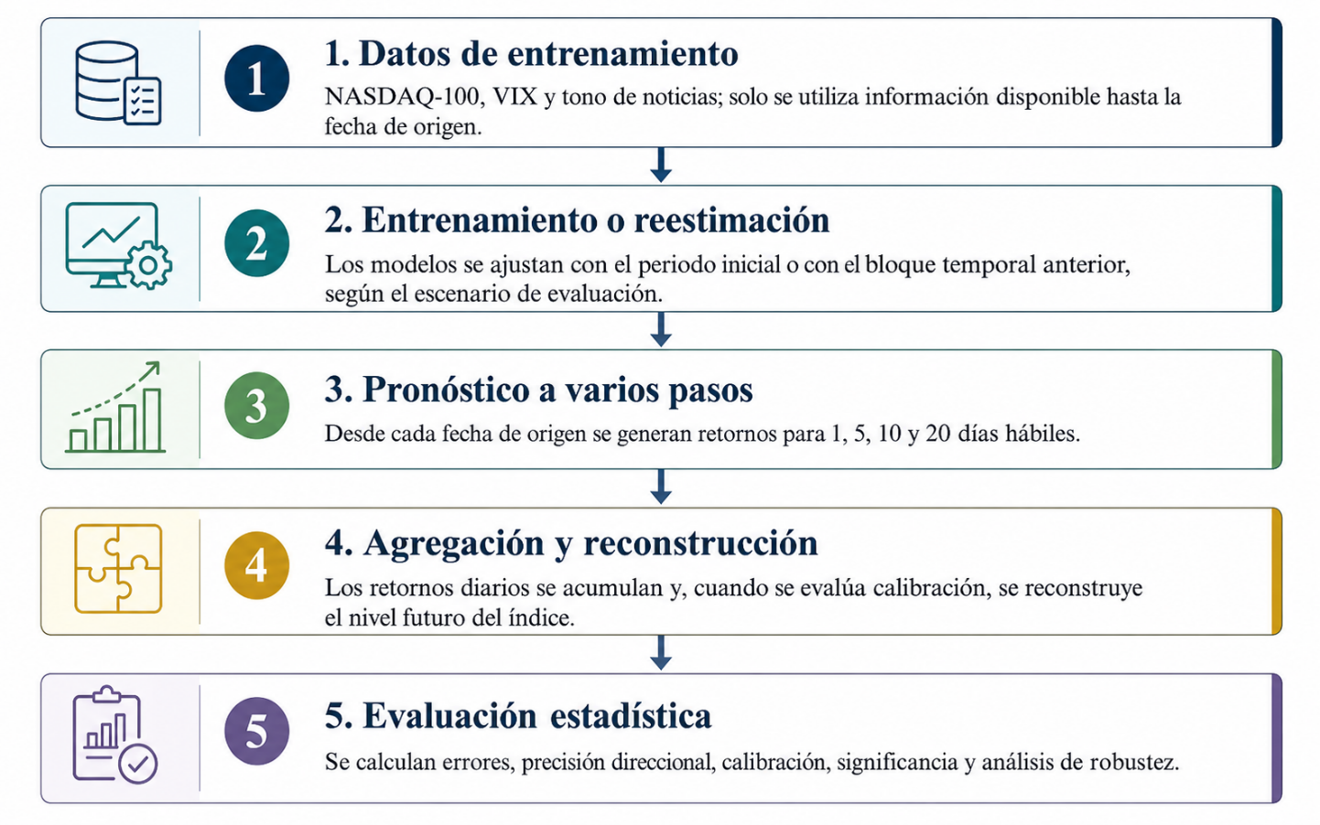
Figura 6.1. Flujo del experimento de entrenamiento, pronóstico y evaluación.

RESULTADOS Y DISCUSIÓN

Este capítulo presenta los resultados en seis pasos: precisión OOS 2024, significancia con control de multiplicidad, calibración conjunta, estabilidad temporal, sensibilidad multi-semilla y robustez 2025. Las tablas se generan desde los archivos sellados del pipeline.

Desempeño predictivo fuera de muestra (OOS)

Tabla 7.1 — Métricas fuera de muestra (OOS 2024, 252 observaciones)
 | T=1 |  |  | T=5 |  |  | T=10 |  |  | T=20
Modelo | RMSE | MAE | MDA | RMSE | MAE | MDA | RMSE | MAE | MDA | RMSE | MAE | MDA
RW (paseo aleatorio) | 0.01146 | 0.00857 | n.a. | 0.02466 | 0.01960 | n.a. | 0.03443 | 0.02765 | n.a. | 0.04368 | 0.03559 | n.a.
ARIMA | 0.01154 | 0.00860 | 0.516 | 0.02418 | 0.01903 | 0.623 | 0.03329 | 0.02605 | 0.667 | 0.04020 | 0.03091 | 0.730
ARIMAX / SARIMAX | 0.01172 | 0.00876 | 0.524 | 0.02463 | 0.01940 | 0.571 | 0.03377 | 0.02689 | 0.615 | 0.04005 | 0.03110 | 0.730
LSTM | 0.01142 | 0.00847 | 0.563 | 0.02439 | 0.01944 | 0.516 | 0.03402 | 0.02698 | 0.615 | 0.04131 | 0.03272 | 0.730
LSTM+Sent | 0.01145 | 0.00857 | 0.520 | 0.02445 | 0.01938 | 0.552 | 0.03460 | 0.02611 | 0.659 | 0.04088 | 0.03065 | 0.726
LSTM+Sent+VIX | 0.01174 | 0.00882 | 0.512 | 0.02472 | 0.01945 | 0.571 | 0.03318 | 0.02603 | 0.659 | 0.04072 | 0.03243 | 0.694
El menor RMSE de cada horizonte se identifica por el valor mínimo de su columna. ¹ El gate estacional principal (Kruskal–Wallis, p=0.4506>0.10) no activó m=5; SARIMAX coincide con ARIMAX. ² El RW pronostica retorno acumulado nulo y su MDA no es aplicable.
La Tabla 7.1 presenta las métricas OOS 2024 recalculadas después de alinear cada ventana LSTM con su fecha de origen. En T+1, LSTM obtiene el menor RMSE (0.01142), seguido por LSTM+Sent (0.01145) y RW (0.01146); ARIMAX/SARIMAX y LSTM+Sent+VIX registran los mayores errores. Estas diferencias pequeñas requieren la lectura inferencial de la sección siguiente.
En T+5, ARIMA registra el menor RMSE (0.02418); en T+10 el menor corresponde a LSTM+Sent+VIX (0.03318), y en T+20 a ARIMAX/SARIMAX (0.04005). Todos los modelos quedan por debajo de RW en T+20, cuyo RMSE es 0.04368, pero la magnitud por sí sola no establece superioridad estadística. Los MDA elevados en horizontes largos tampoco se interpretan aisladamente debido al solapamiento y a predicciones de signo casi constante.

Figura 7.1 — Diferencia de RMSE frente al paseo aleatorio por modelo en T+20 (OOS 2024).

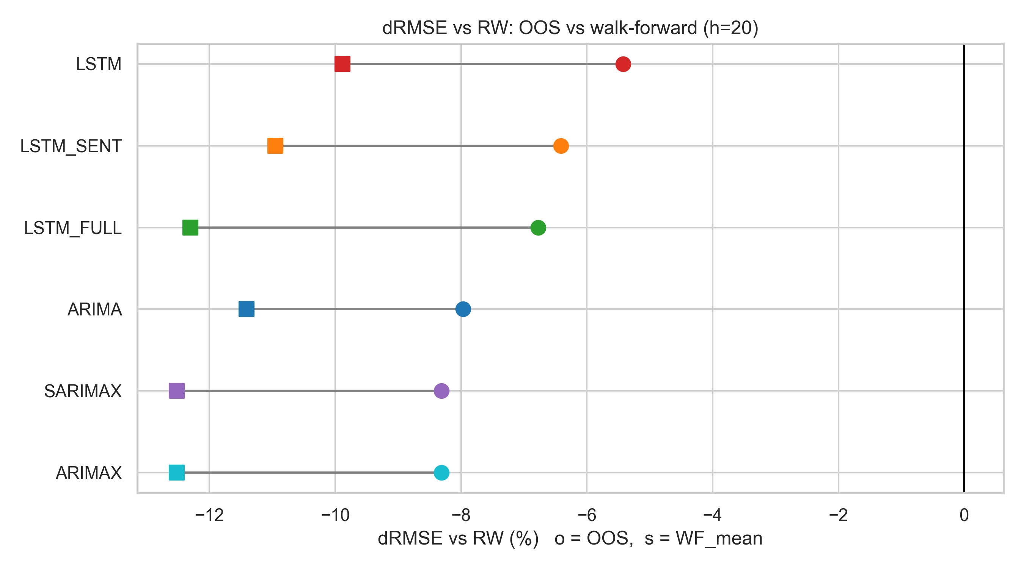
La figura compara, para cada modelo, su raíz del error cuadrático medio con la del paseo aleatorio en el horizonte de veinte días. Una barra por debajo de cero representa una reducción del error respecto de la referencia; una barra por encima de cero representa un aumento. Los marcadores separan la evaluación anual de 2024 del promedio obtenido en los doce bloques mensuales de validación progresiva. La cercanía entre barras muestra que una ventaja numérica pequeña debe interpretarse junto con las pruebas estadísticas.

Significancia estadística de las diferencias

La Tabla 7.2 presenta DM-HLN frente a RW. ARIMAX y SARIMAX se agrupan porque producen pronósticos idénticos. Cada celda reporta el estadístico, el valor p nominal y el valor p de Holm para la familia primaria de veinte contrastes; Benjamini–Hochberg se reporta en la nota. El signo positivo favorece al modelo evaluado.

Tabla 7.2 — Diebold–Mariano frente a RW: DM-HLN (p nominal; p Holm)
Modelo (vs RW) | T = 1 | T = 5 | T = 10 | T = 20
ARIMA | −0.72 (.473; 1.000) | 1.37 (.171; 1.000) | 1.16 (.248; 1.000) | 1.34 (.182; 1.000)
ARIMAX / SARIMAX | −2.09 (.037; .686) | 0.09 (.926; 1.000) | 0.67 (.505; 1.000) | 1.75 (.082; .410)
LSTM | 0.38 (.705; 1.000) | 1.17 (.244; 1.000) | 1.32 (.187; 1.000) | 2.25 (.026; .512)
LSTM+Sent | 0.16 (.870; 1.000) | 1.02 (.307; 1.000) | −0.08 (.939; 1.000) | 0.77 (.442; 1.000)
LSTM+Sent+VIX | −2.11 (.036; .686) | −0.16 (.871; 1.000) | 1.11 (.267; 1.000) | 1.57 (.117; 1.000)
Covarianza HAC con kernel de Bartlett y L=h−1. Hay tres resultados nominales al 5 %: ARIMAX es peor que RW en T+1 (p=0.0373), LSTM+Sent+VIX es peor en T+1 (p=0.0361) y LSTM es mejor en T+20 (p=0.0256). Ninguno sobrevive Holm (0.6859, 0.6859 y 0.5120) ni Benjamini–Hochberg (0.2487 en los tres casos).
La inferencia corregida no identifica superioridad frente a RW en la familia primaria. Como análisis incremental separado, quince de dieciséis ablaciones exógenas tampoco son significativas tras ajuste. La excepción es LSTM+Sent+VIX frente a LSTM+Sent en T+1: la variante completa es peor (DM-HLN=−3.0604; p_Holm=p_BH=0.0392). No hay evidencia robusta de que añadir VIX o tono reduzca el error.
Figura 7.2 — Diagrama volcano de Diebold–Mariano frente al RW en T+20 (OOS 2024): diferencia de RMSE (eje X) y −log₁₀(p_HLN) con HAC L=h−1 (eje Y). Las líneas marcan p=0.05 y p=0.10.
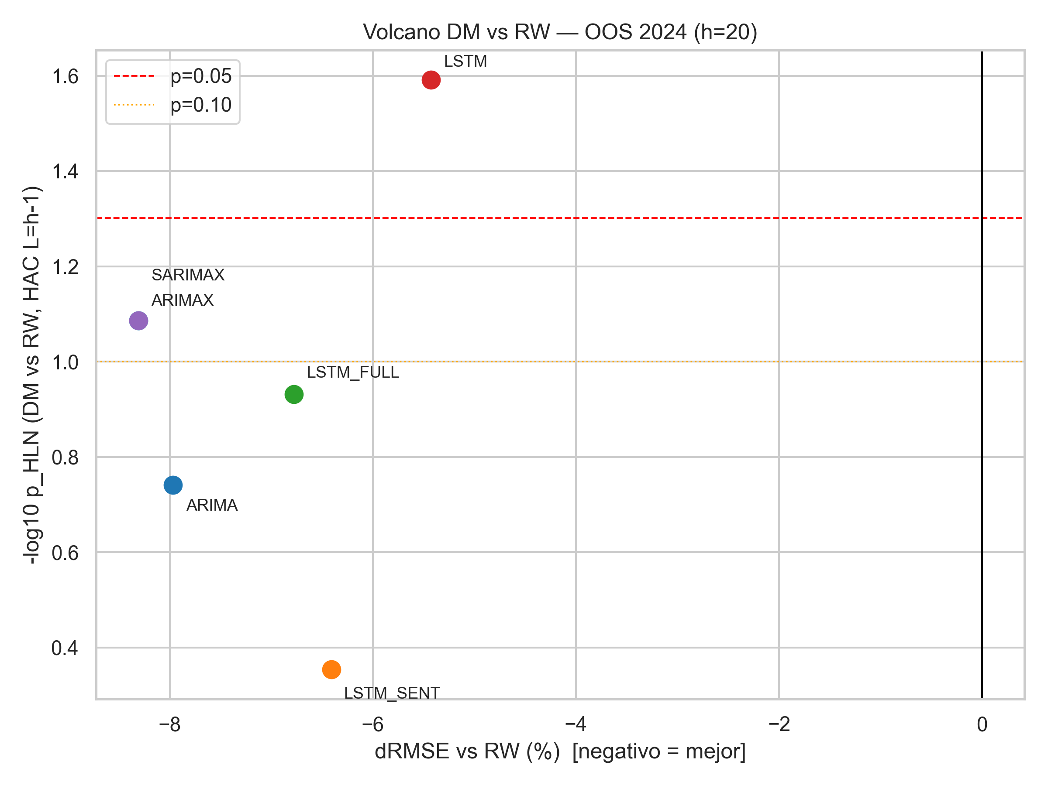

La prueba de Pesaran–Timmermann [28] no detecta habilidad direccional al 5 %; el menor valor p calculable es 0.2742. Varias celdas de horizontes largos no son calculables porque el pronóstico conserva un solo signo. Por tanto, los MDA altos no aportan evidencia inferencial independiente.
Antes de estimar los modelos, el proceso verifica automáticamente que las ventanas objetivo no se superpongan con los datos de entrenamiento y que la variable observada coincida con la fuente primaria. Las tablas solo se generan después de superar los controles de integridad y ausencia de fuga de información. Esta verificación corresponde a control de calidad y no aporta evidencia inferencial adicional.

Calibración de los pronósticos

La calibración se evaluó con regresiones de Mincer–Zarnowitz en niveles y una prueba Wald conjunta de α=0 y β=1. Esta prueba evita declarar calibración a partir de dos decisiones marginales separadas.
En T+1, la prueba conjunta no rechaza calibración al 5 % para RW, ARIMA, ARIMAX/SARIMAX, LSTM y LSTM+Sent (p entre 0.0572 y 0.2641). LSTM+Sent+VIX sí rechaza la restricción conjunta (p=0.0325).
Desde T+5, todos los modelos rechazan conjuntamente la calibración ideal al 5 %. En T+20, las pendientes se ubican entre 0.7753 y 0.8199 y los valores p conjuntos entre 0.0016 y 0.0386. Los R² de 0.6965–0.7200 reflejan asociación en niveles, no calibración.
En conjunto, la calibración es compatible con los datos para la mayoría de los modelos solo a un día; a horizontes de cinco días o más existe evidencia conjunta de sesgo y/o pendiente distinta de uno.
Figura 7.3 — Calibración Mincer–Zarnowitz en T+20 (OOS 2024): nivel observado contra nivel pronosticado por modelo. La línea de 45° representa la calibración perfecta (α = 0, β = 1); los coeficientes anotados corresponden a la regresión en niveles.
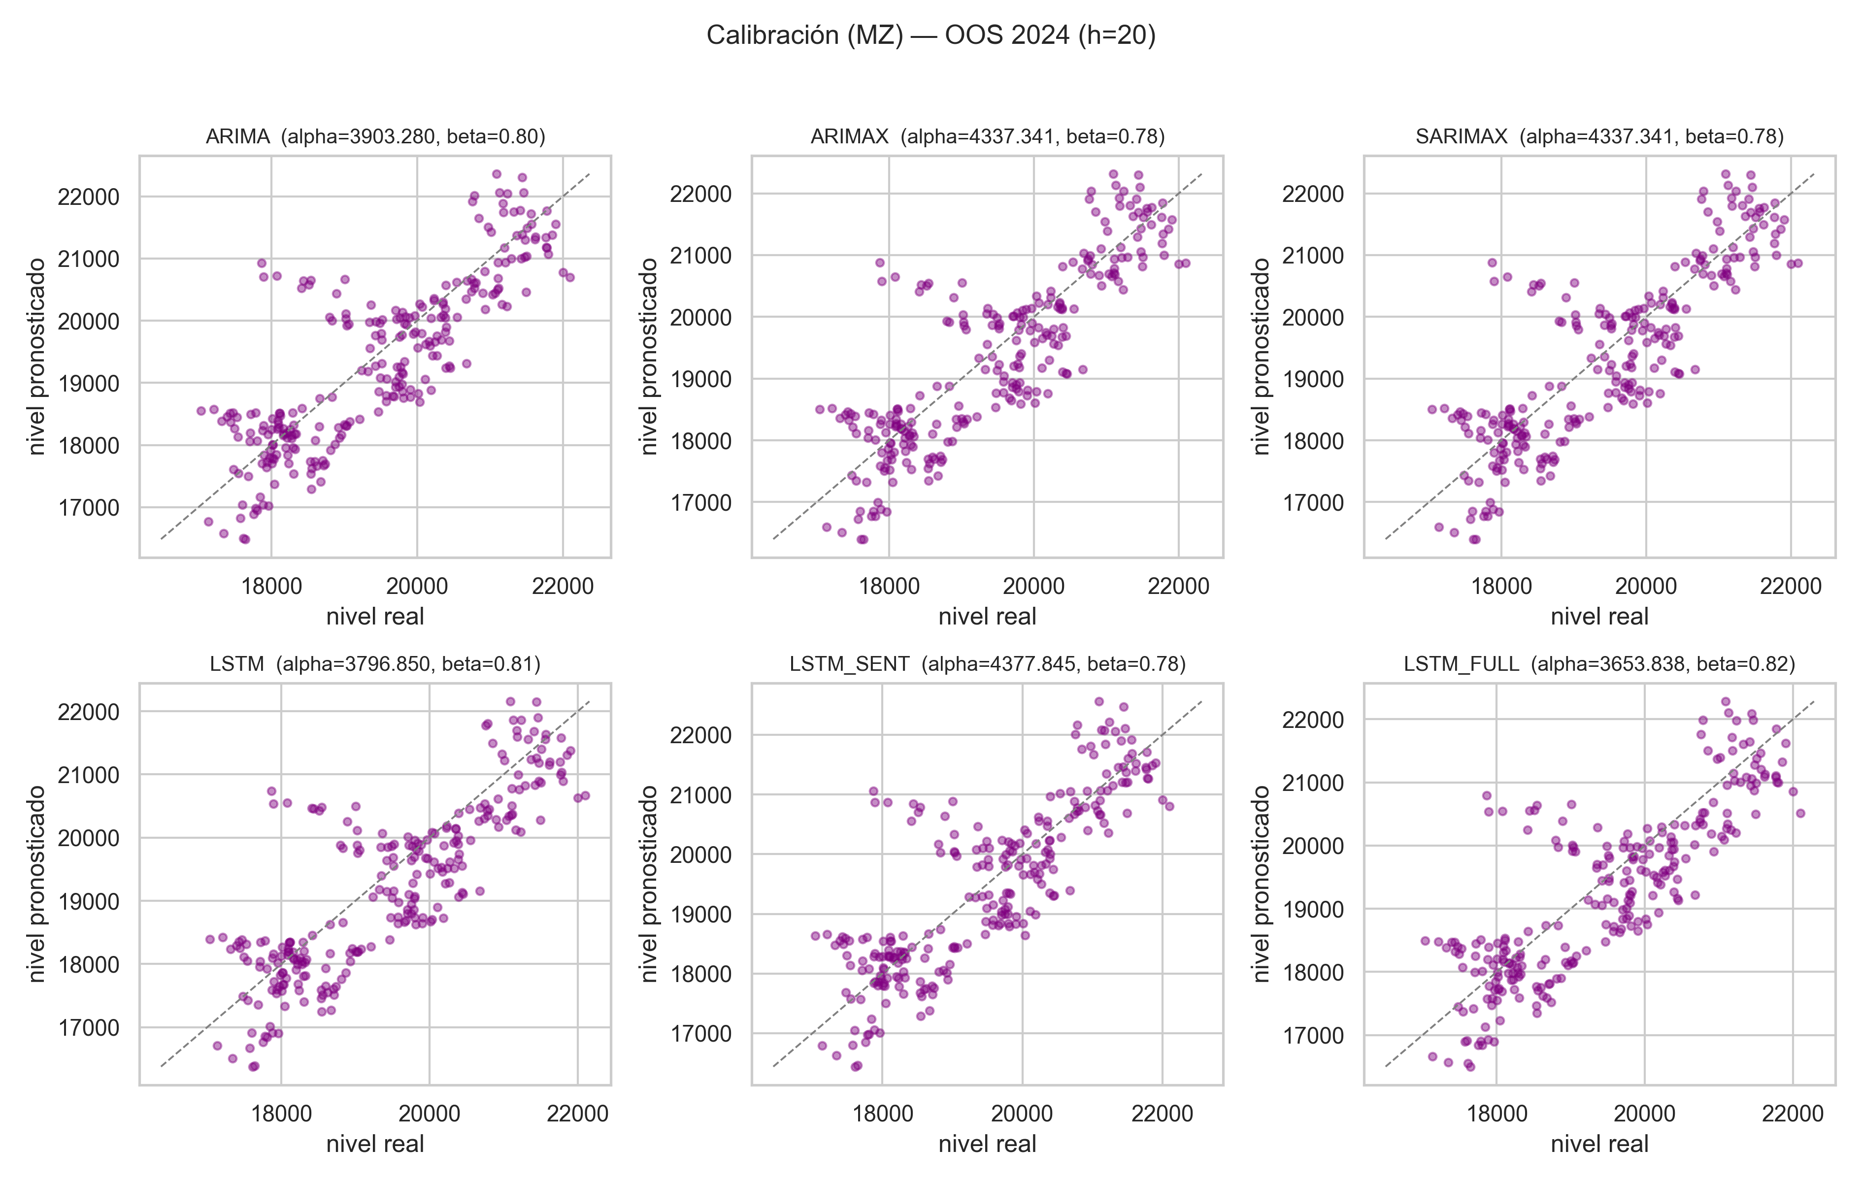

Estabilidad temporal: validación walk-forward y regímenes

La evaluación agregada fuera de muestra permite comparar el desempeño promedio de los modelos, pero puede ocultar variaciones relevantes entre diferentes períodos. Por esta razón, la estabilidad temporal se analizó mediante una validación mensual tipo walk-forward, compuesta por doce bloques consecutivos de 2024. En cada bloque, los modelos fueron entrenados o reestimados utilizando únicamente la información disponible hasta el cierre del mes anterior. De manera complementaria, los resultados se examinaron según los cuartiles del VIX observado en la fecha de origen del pronóstico, con el propósito de explorar si el desempeño relativo cambia bajo distintos niveles contemporáneos de volatilidad.

Tabla 7.3 — Validación walk-forward (12 bloques mensuales de 2024, promedio)
 | $$T=1$$ |  | $$T=5$$ |  | $$T=10$$ |  | $$T=20$$
Modelo | RMSE | MDA | RMSE | MDA | RMSE | MDA | RMSE | MDA
RW (paseo aleatorio) | 0.01110 | n.a. | 0.02349 | n.a. | 0.03226 | n.a. | 0.04136 | n.a.
ARIMA | 0.01118 | 0.514 | 0.02276 | 0.627 | 0.03042 | 0.673 | 0.03664 | 0.729
ARIMAX / SARIMAX | 0.01137 | 0.515 | 0.02332 | 0.573 | 0.03107 | 0.632 | 0.03618 | 0.725
LSTM | 0.01106 | 0.548 | 0.02284 | 0.572 | 0.03034 | 0.661 | 0.03727 | 0.729
LSTM+Sent | 0.01107 | 0.535 | 0.02391 | 0.531 | 0.03012 | 0.673 | 0.03683 | 0.729
LSTM+Sent+VIX | 0.01132 | 0.513 | 0.02318 | 0.605 | 0.03099 | 0.669 | 0.03627 | 0.729
El menor RMSE de cada horizonte se identifica por el valor mínimo de su columna. En T+1, LSTM (0.01106) mejora ligeramente RW (0.01110); en T+5 vence ARIMA (0.02276), en T+10 LSTM+Sent (0.03012) y en T+20 ARIMAX/SARIMAX (0.03618). Todos los modelos quedan por debajo de RW en T≥10, aunque el orden cambia entre horizontes y bloques.
La Tabla 7.3 resume doce bloques mensuales con reestimación o reentrenamiento. Los mejores RMSE son LSTM en T+1 (0.01106), ARIMA en T+5 (0.02276), LSTM+Sent en T+10 (0.03012) y ARIMAX/SARIMAX en T+20 (0.03618). En T+20 todos mejoran el promedio de RW (0.04136), pero el liderazgo no coincide con una superioridad estable en OOS ni en 2025.
La heterogeneidad entre bloques matiza los promedios. En T+20, los cuartiles contemporáneos de VIX muestran que ningún modelo domina todos los regímenes: LSTM mejora apenas a RW en Q1 (0.06052 frente a 0.06062), LSTM+Sent es menor en Q3 (0.02917) y ARIMAX/SARIMAX en Q4 (0.02536). Estos resultados son descriptivos y no prueban una regla predictiva de conmutación por régimen.

Figura 7.4 — Mapa de calor walk-forward en T+20: diferencia de RMSE frente al RW (%) por modelo y bloque mensual de 2024. Azul indica ventaja sobre RW; rojo, desventaja. Los bloques 3, 7 y 12 muestran reversión simultánea.
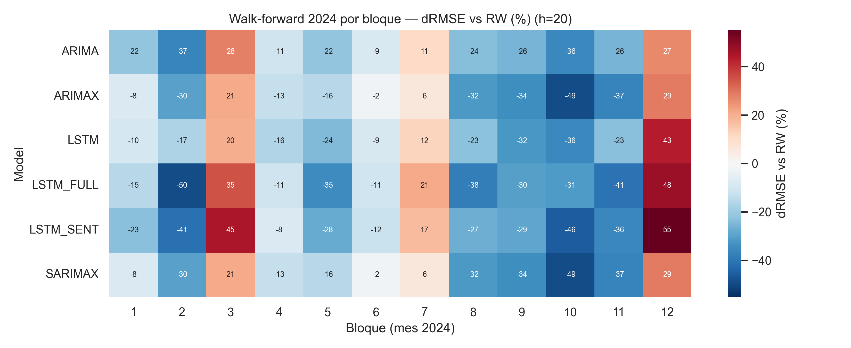

Figura 7.5 — Diferencia acumulada de pérdida cuadrática frente al RW en T+20 durante 2024.
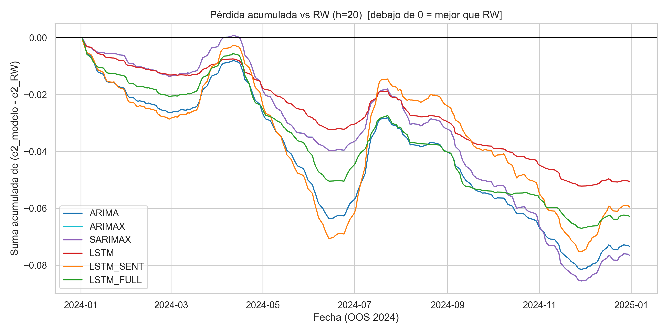
Valores bajo cero representan menor pérdida acumulada del modelo.

Sensibilidad a la inicialización: análisis multi-semilla

Los modelos basados en redes neuronales presentan una componente estocástica asociada a la inicialización de sus pesos y al proceso de optimización. Por ello, se realizó un análisis de sensibilidad con diez inicializaciones independientes para cada una de las tres variantes LSTM y cada horizonte, para un total de 120 entrenamientos. La Tabla 7.4 resume la media y la dispersión del error; las pruebas detalladas se conservan en el repositorio de reproducibilidad descrito en el Apéndice B.

Figura 7.6 — Distribución del RMSE OOS de las variantes LSTM sobre 10 semillas por horizonte.
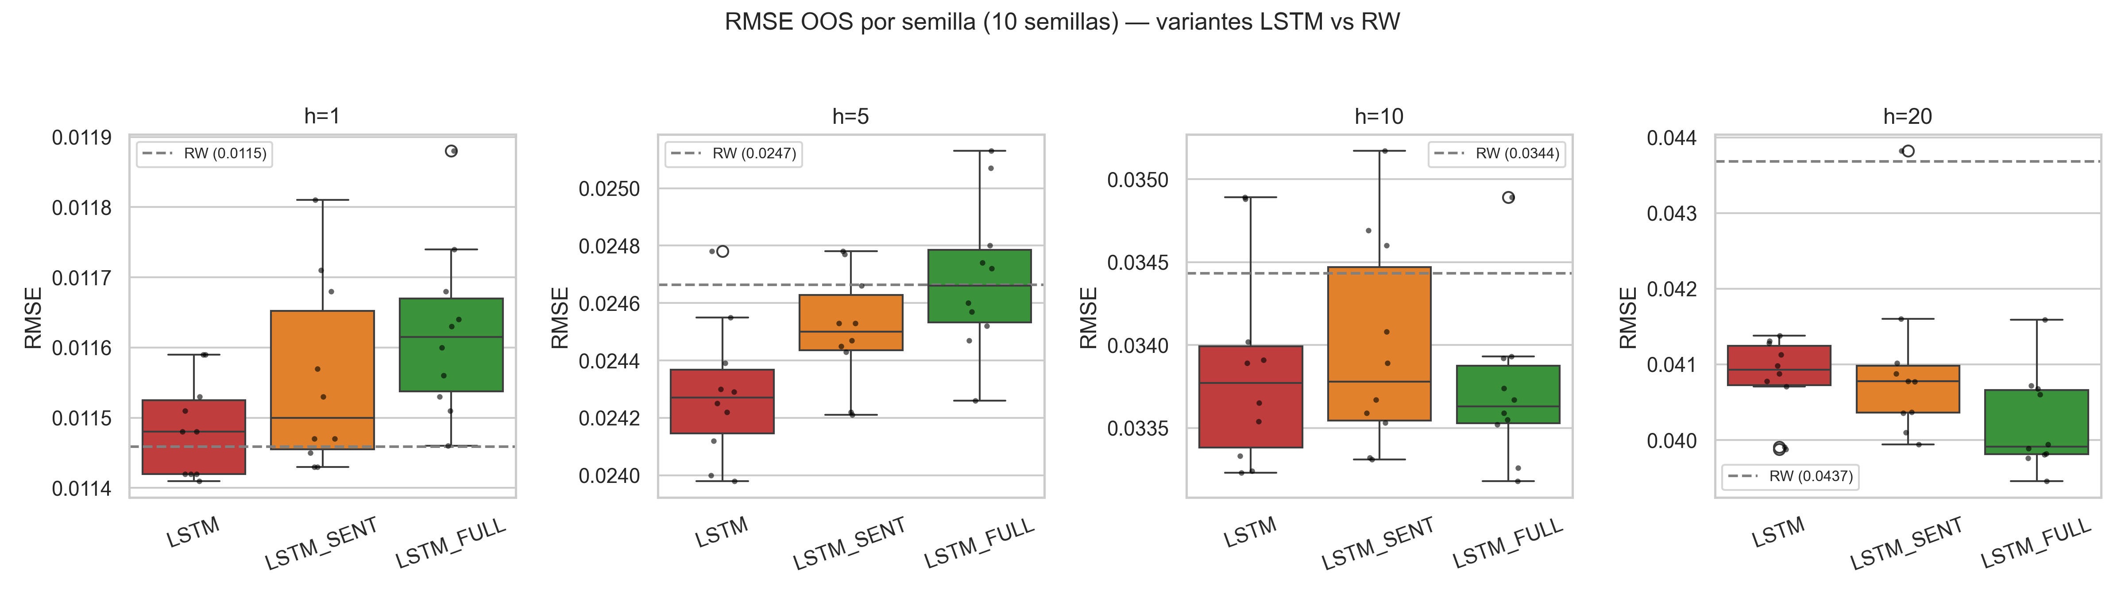
Nota: la línea discontinua representa el RW. La dispersión cuantifica sensibilidad a la inicialización

Tabla 7.4 — Sensibilidad a la inicialización: RMSE OOS por variante LSTM (media ± desviación, 10 semillas)
Variante (10 semillas) | T = 1 | T = 5 | T = 10 | T = 20
LSTM | 0.01148 ± 0.00007 | 0.02429 ± 0.00024 | 0.03386 ± 0.00061 | 0.04082 ± 0.00054
LSTM+Sent | 0.01156 ± 0.00013 | 0.02450 ± 0.00020 | 0.03398 ± 0.00064 | 0.04096 ± 0.00111
LSTM+Sent+VIX | 0.01162 ± 0.00012 | 0.02469 ± 0.00027 | 0.03372 ± 0.00048 | 0.04023 ± 0.00065
En T+20, LSTM presenta mediana p=0.0463, cinco de diez semillas bajo 0.05 y ensemble p=0.0479; su RMSE medio es 0.04082±0.00054. LSTM+Sent presenta mediana p=0.2721, cero semillas bajo 0.05 y ensemble p=0.1835. LSTM+Sent+VIX obtiene el menor RMSE medio de las tres variantes (0.04023±0.00065), pero mediana p=0.1787, una semilla bajo 0.05 y ensemble p=0.1778.

La LSTM univariada muestra estabilidad parcial en T+20: el resultado aparece en la mitad de las semillas y en el ensemble, pero no en todas las inicializaciones. No se considera evidencia confirmatoria porque el contraste canónico no sobrevive el ajuste de la familia primaria y no se replica en 2025. La variante con tono y VIX reduce el RMSE medio, pero sin una ventaja inferencial estable.

Robustez fuera del periodo de estudio: enero–abril de 2025

Tabla 7.5 — Bloque de robustez: enero–abril de 2025 (LSTM entrenadas hasta dic-2024; modelos clásicos con re-estimación mensual)
 | $$T=1$$  (n=74) |  | $$T=5$$  (n=70) |  | $$T=10$$  (n=65) |  | $$T=20$$  (n=55)
Modelo | RMSE | MDA | RMSE | MDA | RMSE | MDA | RMSE | MDA
RW (paseo aleatorio) | 0.02236 | n.a. | 0.04087 | n.a. | 0.05277 | n.a. | 0.07147 | n.a.
ARIMA | 0.02192 | 0.568 | 0.04153 | 0.471 | 0.05561 | 0.385 | 0.08050 | 0.236
ARIMAX / SARIMAX | 0.02186 | 0.527 | 0.04177 | 0.514 | 0.05693 | 0.385 | 0.08686 | 0.236
LSTM | 0.02207 | 0.514 | 0.04217 | 0.457 | 0.05703 | 0.385 | 0.08523 | 0.236
LSTM+Sent | 0.02162 | 0.527 | 0.04073 | 0.471 | 0.05636 | 0.385 | 0.08740 | 0.236
LSTM+Sent+VIX | 0.02181 | 0.541 | 0.04236 | 0.429 | 0.05624 | 0.400 | 0.08690 | 0.236
El menor RMSE de cada horizonte se identifica por el valor mínimo de su columna. LSTM+Sent presenta el menor RMSE en T+1 (0.02162) y T+5 (0.04073); RW vence en T+10 (0.05277) y T+20 (0.07147). Ningún contraste DM-HLN contra RW alcanza el 5 %.
Como prueba de estrés, los modelos se evaluaron entre enero y abril de 2025. Las LSTM se entrenaron con información hasta diciembre de 2024 y los modelos clásicos continuaron con ventana expanding y re-estimación mensual. El RMSE de $T+1$ aumentó aproximadamente de 0.011–0.012 en 2024 a 0.022 en este bloque.
En T+5, LSTM+Sent mejora numéricamente a RW por 0.00014 de RMSE, una diferencia no significativa. En T+10 y T+20, RW registra los menores errores. A veinte días, los demás modelos quedan entre 12.6 % y 22.3 % por encima de RW y ningún contraste contra esa referencia es significativo. La comparación LSTM frente a SARIMAX alcanza p_HLN=0.0181, pero es aislada, no ajustada y no involucra la referencia primaria.
El bloque de 2025 muestra que las mejoras de error observadas en OOS y walk-forward 2024 no se trasladan de manera estable a otro periodo. También impide convertir la estratificación contemporánea por VIX de 2024 en una regla operacional: conocer el cuartil en el origen no equivale a anticipar un cambio de régimen dentro del horizonte.

Discusión general

La evidencia debe leerse como un conjunto y no como una sucesión de ganadores por tabla. La precisión cambia con el horizonte, el periodo y la inicialización de las redes. Por ello, la Figura 7.7 se utiliza para mostrar la evolución del orden relativo de los modelos y para comprobar si alguno mantiene una ventaja estable.

Figura 7.7 — Evolución del ranking de los modelos por RMSE a través de los horizontes (OOS 2024).
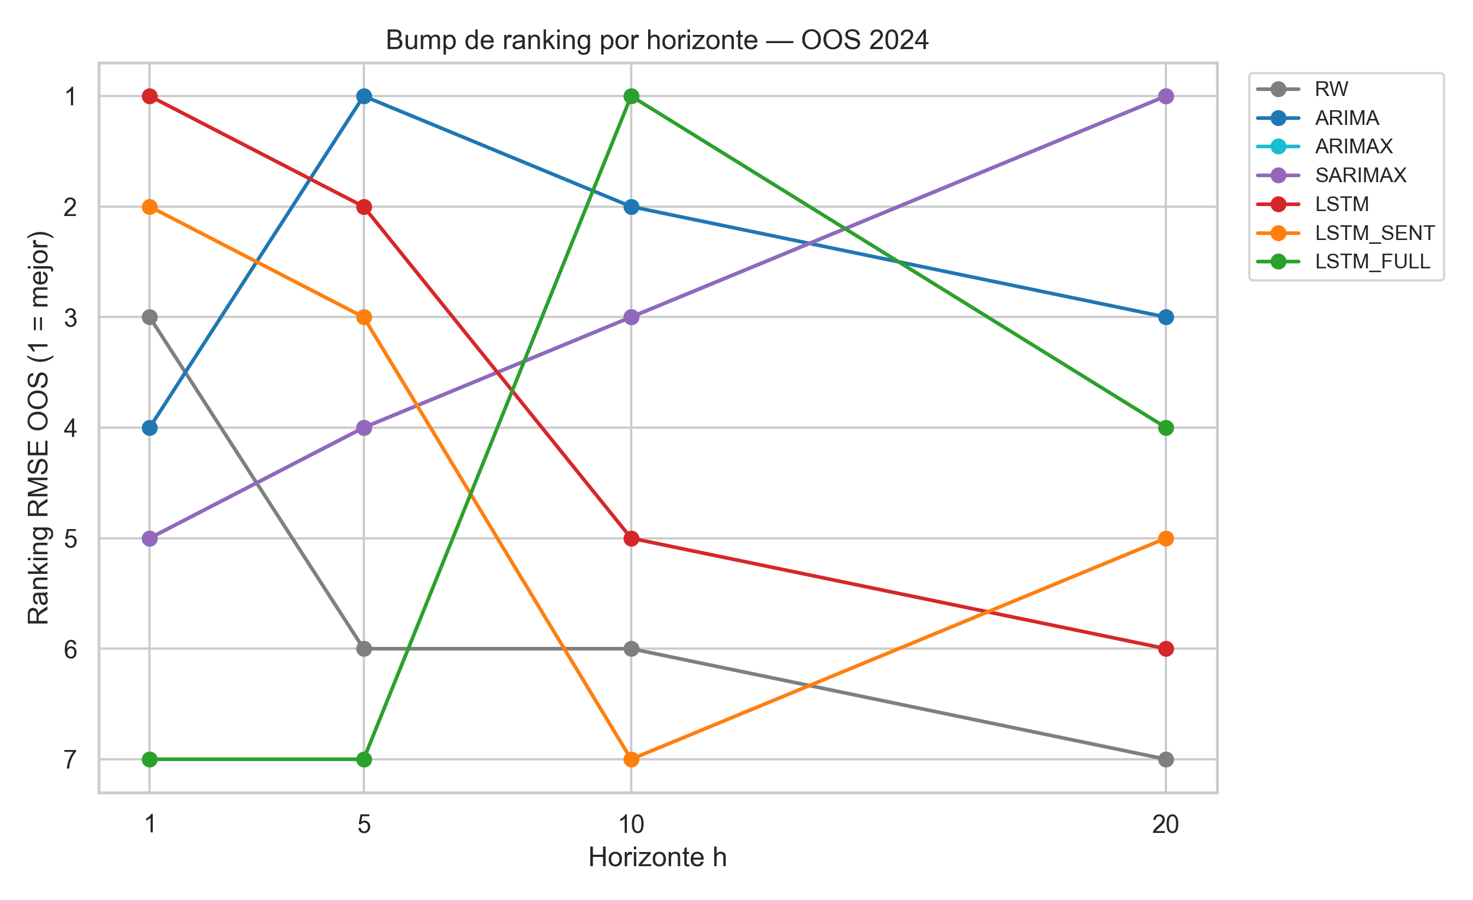
Nota: La ausencia de un orden estable entre horizontes refuerza que ningún modelo domina de forma consistente.

En conjunto, ningún modelo domina. Tres contrastes nominales frente a RW alcanzan 5 %, pero ninguno resiste ajustes por multiplicidad. La LSTM base muestra estabilidad parcial en T+20; las variables exógenas no generan una mejora incremental robusta y el orden cambia en 2025. La evidencia respalda diferencias puntuales, no superioridad generalizable.
La segunda lectura concierne a complejidad y exógenas. En OOS 2024, ARIMAX/SARIMAX obtiene el menor RMSE en T+20 y LSTM+Sent+VIX en T+10, pero las ablaciones no muestran aporte robusto de tono o VIX. La única ablación ajustada significativa indica deterioro de LSTM+Sent+VIX frente a LSTM+Sent en T+1.
La tercera lectura concierne a la estabilidad temporal. Los bloques 3, 7 y 12 revierten simultáneamente las ventajas en T+20, pero los cuartiles de VIX en el origen favorecen a varios modelos en Q3 y Q4. La diferencia revela que una etiqueta contemporánea no describe el régimen futuro de toda la ventana. Se requiere una prueba prospectiva específica antes de afirmar que el desempeño depende de calma o estrés.
La cuarta lectura es metodológica. El dataset se valida por filas y SHA-256; 27 pruebas cubren contrato, fuga, objetivo, alineación LSTM, inferencia y orquestación. Una corrida completa desde árboles vacíos produjo 512 predicciones, 19 tablas y 28 figuras en 19.916 minutos, y una auditoría independiente reconstruyó objetivos y métricas sin discrepancias materiales.

CONCLUSIONES, IMPLICACIONES Y TRABAJO FUTURO

Conclusiones

Esta tesis evaluó si VIX y tono de noticias GDELT mejoran el pronóstico multi-horizonte del NASDAQ-100. La respuesta definitiva es que no existe evidencia robusta de aporte incremental: aparecen mejoras puntuales de RMSE, pero ninguna comparación primaria contra RW sobrevive los ajustes Holm o Benjamini–Hochberg, y la evidencia cambia con horizonte, semilla y periodo.
Sobre la infraestructura reproducible (objetivo 1)
Se construyó una base diaria de 2.558 filas a partir de FRED/Nasdaq, Cboe y GDELT. La corrida definitiva verificó su SHA-256 antes de modelar, aprobó 27 pruebas y produjo 512 predicciones, 19 tablas y 28 figuras selladas. La auditoría independiente reconstruyó la variable objetivo y confirmó la integridad del conjunto completo.
Sobre los modelos y el pronóstico multi-paso (objetivo 2)
Las siete especificaciones nominales se ejecutaron sobre retornos diarios. Los modelos clásicos usan trayectoria iterada; cada LSTM pronostica directamente un horizonte con una ventana que termina en t. El gate principal Kruskal–Wallis obtuvo p=0.4506, por lo que m=5 permaneció desactivado y ARIMAX y SARIMAX coincidieron. ADF y KPSS respaldan no estacionariedad del nivel logarítmico y estacionariedad del retorno diario.
Sobre el desempeño comparado (objetivo 3)
En T+1, LSTM logra el menor RMSE (0.01142), aunque sin diferencia significativa ajustada. En T+20, ARIMAX/SARIMAX registra el menor RMSE OOS (0.04005) y walk-forward (0.03618); LSTM base obtiene p_HLN=0.0256 frente a RW con semilla 42, pero p_Holm=0.5120 y p_BH=0.2487. Pesaran–Timmermann no detecta habilidad direccional y Mincer–Zarnowitz rechaza calibración conjunta para todos los modelos desde T+5.
Sobre la robustez (objetivo 4)
Las pruebas de robustez delimitan el alcance. En T+20, LSTM registra cinco de diez semillas bajo 0.05, mediana p=0.0463 y ensemble p=0.0479: estabilidad parcial que no compensa el ajuste primario ni la falta de réplica en 2025. LSTM+Sent+VIX presenta el menor RMSE multi-semilla, pero mediana p=0.1787 y ensemble p=0.1778. En 2025, LSTM+Sent vence numéricamente en T+1 y T+5, RW en T+10 y T+20, y ningún contraste contra RW es significativo.

8.2 Implicaciones

- Para la práctica del pronóstico financiero
Para un practicante, las cifras no justifican seleccionar un modelo por una sola corrida, p-valor o periodo. La complejidad adicional y las exógenas deben exigirse solo cuando aporten una mejora ajustada, estable entre semillas y replicable fuera del periodo. Aquí ese estándar no se cumple. Se evalúa exactitud estadística, no rentabilidad, y el trabajo no constituye recomendación de inversión.
- Para la literatura aplicada de aprendizaje profundo en finanzas
La experiencia del proyecto muestra que la reproducibilidad computacional y la trazabilidad de los datos son requisitos complementarios. Preservar las fuentes, los campos, el calendario y las transformaciones permite relacionar cada resultado con una versión determinada del conjunto de datos. Del mismo modo, el análisis multi-semilla evita que una conclusión neuronal dependa únicamente de una inicialización canónica. Ambos controles deben reportarse explícitamente.
- La lección metodológica
La contribución metodológica es un protocolo que enlaza fuente, dataset, predicción, métrica, tabla y figura mediante manifiestos y pruebas. La ejecución completa del estudio parte del conjunto canónico identificado por su hash y conserva la relación entre los datos de entrada y los artefactos reportados.

8.3 Limitaciones

Los alcances están acotados por seis limitaciones.
- Nasdaq_market es un proxy de noticias Nasdaq/tecnología, no un corpus exclusivo del índice, y el primer componente de V2Tone no fue validado manualmente como medida semántica.
- Los archivos fuente no se redistribuyen en Git mientras se revisan sus licencias; la construcción desde las fuentes depende de proveedores externos, aunque los hashes y las consultas quedan versionados.
- Se estudia un solo índice y un periodo OOS principal, con un bloque 2025 breve.
- Los cuartiles de VIX son contemporáneos al origen y no anticipan el régimen futuro.
- Las variables exógenas se congelan y la arquitectura LSTM no agota el espacio de modelos.
- No se modelan costos ni reglas de negociación.

8.4 Trabajo futuro

El trabajo futuro debe comenzar por preservación: depositar una copia permitida de las fuentes y del dataset canónico en almacenamiento institucional con control de acceso. Después conviene replicar el protocolo en otros índices y periodos, validar manualmente el indicador semántico, preespecificar alcances GDELT, modelar exógenas dinámicamente y evaluar reglas de régimen prospectivas. Toda extensión debe conservar ajuste por comparaciones múltiples, pruebas conjuntas de calibración y análisis multi-semilla.

REFERENCIAS
[1] G. E. P. Box y G. M. Jenkins, Time Series Analysis: Forecasting and Control. Holden-Day, 1976.
[2] T. Fischer y C. Krauss, «Deep learning with long short-term memory networks for financial market predictions», Eur. J. Oper. Res., vol. 270, n.o 2, pp. 654-669, 2018.
[3] J. Bollen, H. Mao, y X. Zeng, «Twitter mood predicts the stock market», J. Comput. Sci., vol. 2, n.o 1, pp. 1-8, 2011.
[4] «Nasdaq-100 Index - NDX | Nasdaq». Accedido: 21 de abril de 2025. [En línea]. Disponible en: https://www.nasdaq.com/market-activity/quotes/nasdaq-ndx-index
[5] S. Makridakis, E. Spiliotis, y V. Assimakopoulos, «Statistical and Machine Learning forecasting methods: Concerns and ways forward», PLOS ONE, vol. 13, n.o 3, pp. 1-26, 2018.
[6] I. Goodfellow, Y. Bengio, y A. Courville, Deep Learning. MIT Press, 2016.
[7] D. A. Dickey y W. A. Fuller, «Distribution of the Estimators for Autoregressive Time Series with a Unit Root», Journal of the American Statistical Association, vol. 74, n.º 366, pp. 427–431, 1979.
[8] D. Kwiatkowski, P. C. B. Phillips, P. Schmidt y Y. Shin, «Testing the null hypothesis of stationarity against the alternative of a unit root», Journal of Econometrics, vol. 54, n.º 1–3, pp. 159–178, 1992.
[9] F. X. Diebold y R. S. Mariano, «Comparing Predictive Accuracy», Journal of Business & Economic Statistics, vol. 13, n.º 3, pp. 253–263, 1995.
[10] Z. Guo, «Utilizations of the ARIMA Model: Empirical Findings from the Nasdaq Index», Advances in Economics, Management and Political Sciences, vol. 87, pp. 133-139, 2024, doi: 10.54254/2754-1169/87/20240892.
[11] D. Kobiela, D. Krefta, W. Król y P. Weichbroth, «ARIMA vs LSTM on NASDAQ stock exchange data», Procedia Computer Science, vol. 207, pp. 3836-3845, 2022, doi: 10.1016/j.procs.2022.09.445.
[12] D. S. Osorio Aristizábal, «Comparación de modelos de series temporales ARIMA, SARIMAX y LSTM para la predicción del índice COLCAP», tesis de maestría, Universidad EAFIT, 2024. Disponible en: https://hdl.handle.net/10784/34670
[13] Y. Kırelli, «Comparative Analysis of LSTM and ARIMA Models in Stock Price Prediction: A Technology Company Example», Black Sea Journal of Engineering and Science, vol. 7, n.o 5, pp. 866-873, 2024, doi: 10.34248/bsengineering.1445997.
[14] H. N. Bhandari et al., «Predicting stock market index using LSTM», Machine Learning with Applications, vol. 9, art. 100320, 2022, doi: 10.1016/j.mlwa.2022.100320.
[15] O. Bustos y A. Pomares-Quimbaya, «Stock market movement forecast: A Systematic review», Expert Systems with Applications, vol. 156, art. 113464, 2020, doi: 10.1016/j.eswa.2020.113464.
[16] K. Kashif y R. Ślepaczuk, «LSTM-ARIMA as a Hybrid Approach in Algorithmic Investment Strategies», SSRN Electron. J., 2023, [En línea]. Disponible en: https://ssrn.com/abstract=4877100
[17] Z. Jin, Y. Yang y Y. Liu, «Stock closing price prediction based on sentiment analysis and LSTM», Neural Computing and Applications, vol. 32, pp. 9713-9729, 2020, doi: 10.1007/s00521-019-04504-2.
[18] A. Groß-Klußmann, S. König y M. Ebner, «Buzzwords build momentum: Global financial Twitter sentiment and the aggregate stock market», Expert Systems with Applications, vol. 136, pp. 171-186, 2019, doi: 10.1016/j.eswa.2019.06.027.
[19] X. Li, P. Wu y W. Wang, «Incorporating stock prices and news sentiments for stock market prediction: A case of Hong Kong», Information Processing & Management, vol. 57, n.o 5, art. 102212, 2020, doi: 10.1016/j.ipm.2020.102212.
[20] K. Srijiranon, Y. Lertratanakham y T. Tanantong, «A Hybrid Framework Using PCA, EMD and LSTM Methods for Stock Market Price Prediction with Sentiment Analysis», Applied Sciences, vol. 12, n.o 21, art. 10823, 2022, doi: 10.3390/app122110823.
[21] R. Chaudhary, «Advanced Stock Market Prediction Using Long Short-Term Memory Networks: A Comprehensive Deep Learning Framework», arXiv:2505.05325, 2025, doi: 10.48550/arXiv.2505.05325.
[22] P. Ye, H. Zhang, y X. Zhou, «CNN-CBAM-LSTM: Enhancing Stock Return Prediction Through Long and Short Information Mining in Stock Prediction», Mathematics, vol. 12, n.o 23, p. 3738, nov. 2024, doi: 10.3390/math12233738.
[23] T. N. Duong et al., «Investigating Market Strength Prediction with CNNs on Candlestick Chart Images», 21 de enero de 2025, arXiv: arXiv:2501.12239. doi: 10.48550/arXiv.2501.12239.
[24] R. Xiao, Y. Feng, L. Yan, y Y. Ma, «Predict stock prices with ARIMA and LSTM», 31 de agosto de 2022, arXiv: arXiv:2209.02407. doi: 10.48550/arXiv.2209.02407.
[25] V. Grosso, «¿El EMBI de Colombia tuvo incidencia sobre la tasa de cambio entre los años 2012 y 2022?», trabajo de grado, Universidad de Bogotá Jorge Tadeo Lozano, 2023. Disponible en: https://hdl.handle.net/20.500.12010/34929
[26] W. Mao, P. Liu, y J. Huang, «SF-Transformer: A Mutual Information-Enhanced Transformer Model with Spot-Forward Parity for Forecasting Long-Term Chinese Stock Index Futures Prices», Entropy, vol. 26, n.o 6, p. 478, may 2024, doi: 10.3390/e26060478.
[27] D. I. Harvey, S. J. Leybourne, y P. Newbold, «Testing the equality of prediction mean squared errors», International Journal of Forecasting, vol. 13, n.o 2, pp. 281–291, 1997, doi: 10.1016/S0169-2070(96)00719-4.
[28] M. H. Pesaran y A. Timmermann, «A Simple Nonparametric Test of Predictive Performance», Journal of Business & Economic Statistics, vol. 10, n.o 4, pp. 461–465, 1992, doi: 10.1080/07350015.1992.10509922.
[29] J. A. Mincer y V. Zarnowitz, «The Evaluation of Economic Forecasts», en Economic Forecasts and Expectations: Analysis of Forecasting Behavior and Performance, National Bureau of Economic Research, 1969, pp. 3–46.
[30] Federal Reserve Bank of St. Louis, “NASDAQ-100 (NASDAQ100)”, FRED, fuente original Nasdaq, Inc. Accedido: 16 de julio de 2026. [En línea]. Disponible en: https://fred.stlouisfed.org/series/NASDAQ100
[31] Cboe Global Markets, “VIX Index Historical Data”. Accedido: 16 de julio de 2026. [En línea]. Disponible en: https://cdn.cboe.com/api/global/us_indices/daily_prices/VIX_History.csv
[32] The GDELT Project, “GDELT 2.0 Global Knowledge Graph”, conjunto público de Google BigQuery gdelt-bq.gdeltv2.gkg_partitioned. Accedido: 16 de julio de 2026. [En línea]. Disponible en: https://www.gdeltproject.org/

Apéndice A. Pruebas de estacionariedad (ADF y KPSS)

A.1. Objetivo y relevancia

El propósito de este apéndice es documentar el diagnóstico de estacionariedad previo a la modelación mediante las pruebas Augmented Dickey–Fuller (ADF) y Kwiatkowski–Phillips–Schmidt–Shin (KPSS) sobre $z_{t}=ln(P_{t})$ y $r_{t}=Δz_{t}$. ADF contrasta una raíz unitaria y KPSS contrasta estacionariedad; sus hipótesis nulas son complementarias.
Las dos series evaluadas se relacionan mediante $z_{t}=ln(P_{t}),r_{t}=Δz_{t}=ln(P_{t})-ln(P_{t-1})$. Esta segunda transformación es la variable efectivamente modelada.

A.2. Protocolo
El diagnóstico se ejecutó bajo un protocolo común para las dos transformaciones, con especificaciones y criterios de decisión definidos previamente.

- Muestra: conjunto canónico completo de 2.558 observaciones entre 2015-02-19 y 2025-04-22. Se evalúan $z_{t}=ln(P_{t})$ y $r_{t}=Δz_{t}$. El diagnóstico es descriptivo y no se usa para seleccionar el modelo ganador.
- Especificación ADF: constante, sin tendencia determinista, rezagos fijos 0, 1 y 2 y autolag desactivado.
- Especificación KPSS: estacionariedad alrededor de constante y rezagos de varianza de largo plazo fijados en 0, 1 y 2.
- Criterio de decisión:
  - Si ADF rechaza H₀ y KPSS no rechaza H₀ → evidencia de estacionariedad.
  - Si ADF no rechaza H₀ y KPSS rechaza H₀ → evidencia de no estacionariedad (se recomienda diferenciar).
  - Si ambas concuerdan (rechazan o no) → revisar tamaño muestral/rezagos y complementar con ACF/PACF.

A.3. Resultados

Tabla A.1 — Pruebas ADF y KPSS sobre log(P) y ret_1d.
Serie | Serie transformada | Prueba | Rezago | Estadístico | Valor p | Conclusión
log(P) | log(P) | ADF | 0 | -0.811 | 0.816 | No rechaza raíz unitaria
log(P) | log(P) | ADF | 1 | -0.730 | 0.839 | No rechaza raíz unitaria
log(P) | log(P) | ADF | 2 | -0.744 | 0.835 | No rechaza raíz unitaria
log(P) | log(P) | KPSS | 0 | 244.715 | < 0.01 | Rechaza estacionariedad
log(P) | log(P) | KPSS | 1 | 122.430 | < 0.01 | Rechaza estacionariedad
log(P) | log(P) | KPSS | 2 | 81.655 | < 0.01 | Rechaza estacionariedad
log(P) | ret_1d | ADF | 0 | -57.470 | < 0.001 | Rechaza raíz unitaria
log(P) | ret_1d | ADF | 1 | -36.723 | < 0.001 | Rechaza raíz unitaria
log(P) | ret_1d | ADF | 2 | -30.568 | < 0.001 | Rechaza raíz unitaria
log(P) | ret_1d | KPSS | 0 | 0.040 | > 0.10 | No rechaza estacionariedad
log(P) | ret_1d | KPSS | 1 | 0.046 | > 0.10 | No rechaza estacionariedad
log(P) | ret_1d | KPSS | 2 | 0.046 | > 0.10 | No rechaza estacionariedad
Sobre log(P), ADF no rechaza raíz unitaria (p = 0.816–0.839) y KPSS rechaza estacionariedad (p < 0.01). Sobre ret_1d, ADF rechaza raíz unitaria (p < 0.001) y KPSS no rechaza estacionariedad (p > 0.10). Esto respalda el uso del orden (1,0,1) con d = 0 sobre retornos, equivalente a una diferencia sobre log(P).
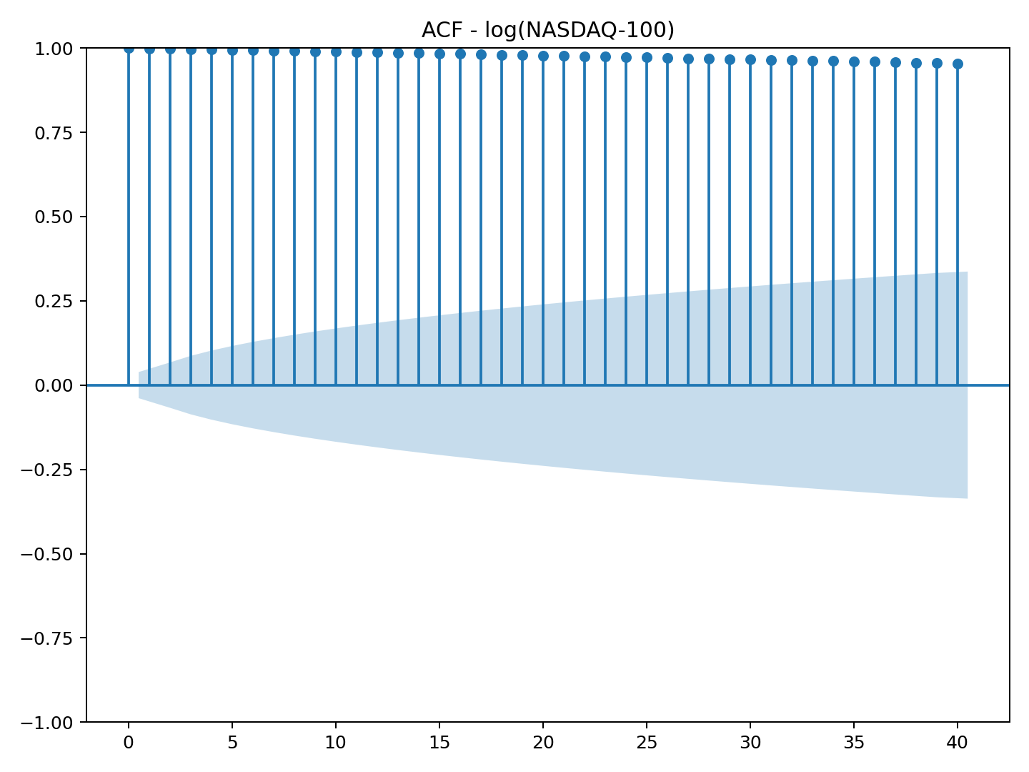
Figura A.1 — Función de autocorrelación de log(P) del NASDAQ-100.
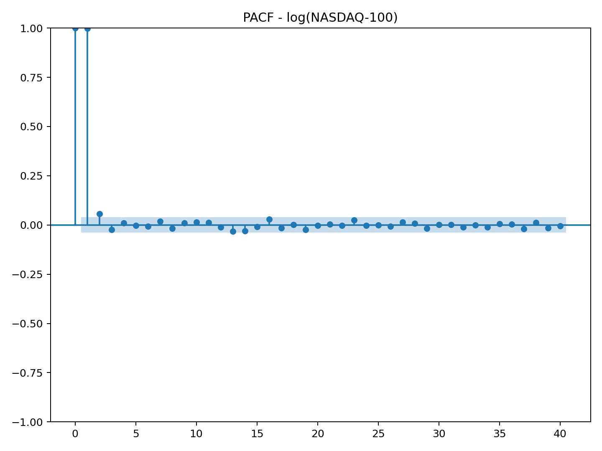
Figura A.2 — Función de autocorrelación parcial de log(P) del NASDAQ-100.

Apéndice B. Reproducibilidad

Este apéndice documenta la construcción de la base de datos y la reproducción definitiva ejecutada el 22 de agosto de 2026 en Windows 11 con Python 3.12.13. El dataset, los árboles de artefactos, el entorno y los resultados clave se sellan en data/manifests/reproduction_results.json (versión 3).

B.1. Entorno y dependencias
El proyecto se ejecuta con Python 3.12 y dependencias fijadas en requirements.txt; la adquisición e integración de las fuentes añade requirements-data.txt.
numpy==2.3.3 pandas==2.3.3 scipy==1.16.3
statsmodels==0.14.6 scikit-learn==1.8.0 matplotlib==3.10.8
seaborn==0.13.2 PyYAML==6.0.3 joblib==1.5.3
torch==2.9.1 pyarrow==22.0.0 openpyxl==3.1.5
pytest==9.0.3
Dos notas de versión quedan registradas en el propio requirements.txt: numpy 2.4.0 fue retirada (yanked) de PyPI por un fallo de compatibilidad, por lo que se fija la 2.3.3 (verificada el 16 de junio de 2026, reproduce los resultados bit a bit); y torch se fija en 2.9.1 sin el sufijo +cpu —inexistente en PyPI—, que en Windows instala la rueda de CPU.

B.2. Instalación
git clone https://github.com/joslat92/TesisProject-Tutor.git
cd TesisProject-Tutor
git checkout entrega-definitiva-2026-08-22

B.3. Construcción de la base de datos
El dataset canónico no se publica en Git y debe construirse a partir de las fuentes identificadas. Primero se ejecuta 10_fetch_market_data.py. La consulta GDELT requiere un proyecto propio de Google Cloud con BigQuery y facturación; 30_fetch_gdelt.py debe ejecutarse primero sin --execute para revisar el dry-run y el límite de bytes. La consulta sellada leyó 1.209,42 GiB. Después se ejecutan 35_audit_gdelt_candidates.py y 40_build_curated.py. La guía exacta está en docs/REPRODUCIR.md.
El archivo resultante debe contener 2.558 filas y producir SHA-256 abf82d900314ce09cd00113785804e9f6742c38dd0867880ae9620c2a12f92ce antes de ejecutar modelos. No se debe lanzar la consulta GDELT sin revisar costo, cuota y presupuesto del proyecto utilizado.

B.4. Estructura del pipeline
El código se organiza bajo src/. El núcleo (src/core/) contiene el validador de contrato con fail-fast (contract.py), la prueba de Diebold–Mariano con kernel de Bartlett (dm.py) y las métricas compartidas (metrics.py). Las etapas ejecutables se ubican en src/stages/ y se orquestan mediante run_all.py.
00_prepare.py Preparación de datos
05_stationarity.py ADF/KPSS y correlogramas
10_baselines.py Baseline RW
11_train_arima.py ARIMA iterado
13_train_sarimax.py ARIMAX/SARIMAX
12_train_lstm.py Variantes LSTM OOS
14_walkforward.py Walk-forward mensual
15_multiseed_lstm.py 120 entrenamientos
16_robustez_2025.py Robustez 2025
20_evaluate_stats.py / 24_wf_metrics.py Evaluación
30_make_figures.py / 31_regimes.py Figuras y regímenes
El gate de integridad valida contrato, ausencia de fuga, objetivo contra el dataset, alineación de la ventana LSTM, inventario de salidas e inferencia. run_all.py verifica previamente la existencia, las 2.558 filas y el SHA-256 del dataset. Si la corrida completa termina con RUN_ALL_OK y genera el manifiesto v3, todos los controles pasaron.

B.5. Reproducción de los resultados
Se recomienda ejecutar primero la verificación rápida de mecánica y, después, la reproducción completa:
# Pruebas
.venv\Scripts\python.exe -m pytest -q
# Verificación rápida aislada
.venv\Scripts\python.exe run_all.py --quick
# Reproducción completa con archivo de resultados previos
.venv\Scripts\python.exe run_all.py --fresh
El modo --quick crea una copia temporal aislada, reduce las LSTM a dos épocas y omite etapas costosas; no produce cifras de la tesis. --fresh archiva data/processed, outputs y reports en _run_archive/, recrea los directorios y ejecuta la cadena completa sin borrar resultados anteriores.
La corrida definitiva con --fresh terminó con RUN_ALL_OK en 19.916 minutos y pytest aprobó 27 pruebas. Produjo 512 predicciones, 19 tablas y 28 figuras. El manifiesto v3 registra hashes portables, versiones del entorno y el commit ejecutado; la auditoría independiente reconstruyó y_true y las métricas sin discrepancias materiales.

Apéndice C. Glosario técnico
Término | Definición breve
Walk-forward validation | Validación temporal por bloques mensuales: cada modelo se re-estima con una ventana expanding que termina antes del bloque evaluado.
Rolling-window validation | Esquema de validación que mantiene fija la longitud de la ventana y la “desliza” a lo largo del tiempo.
Diebold–Mariano test (DM) | Contraste estadístico para comprobar si las diferencias de error entre dos modelos son significativas.
ARIMA (p,d,q) | Modelo autorregresivo integrado de media móvil para series estacionarias (sin estacionalidad explícita).
SARIMA (p,d,q)(P,D,Q) | ARIMA extendido con componentes estacionales; s es la periodicidad (p.ej. 12 para mensual).
SARIMAX / SARIMA-X | SARIMA que acepta variables exógenas (X) adicionales (ej. VIX).
LSTM (Long Short-Term Memory) | Células de red neuronal recurrente que mitigan el vanishing gradient y capturan dependencias de largo plazo.
Look-back window | Número de pasos históricos que se suministran como entrada a la red (ej. 40 días).
Hyper-parameter tuning | Búsqueda sistemática (grid o aleatoria) de configuraciones que minimicen la métrica de validación.
Early stopping | Estrategia que detiene el entrenamiento si la pérdida de validación no mejora tras n épocas.
Epoch | Una pasada completa por todo el conjunto de entrenamiento durante la optimización.
Batch size | Número de muestras procesadas antes de actualizar gradientes.
Dropout | Técnica de regularización que apaga aleatoriamente neuronas durante el entrenamiento.
Min-Max Scaler | Transformación lineal que re-escala las variables al rango [0, 1].
Inverse transform | Operación para recuperar la escala original tras una predicción hecha en espacio normalizado.
RMSE (Root Mean Squared Error) | Raíz cuadrada del error cuadrático medio; penaliza más los errores grandes.
MAE (Mean Absolute Error) | Promedio de los valores absolutos de los errores; robusto a outliers moderados.
MASE (Mean Absolute Scaled Error) | MAE escalado por el MAE de un pronóstico naïve; < 1 indica mejora sobre el naïve.
AIC / BIC | Criterios de información (Akaike y Bayes) usados para seleccionar órdenes ARIMA; menor es mejor.
PACF / ACF | Funciones de autocorrelación parcial y completa; guían la elección de p y q.
Stationarity | Propiedad de una serie con media y varianza constantes en el tiempo; requisito para ARIMA clásico.
Differencing (d, D) | Restar la serie consigo misma desplazada para eliminar tendencias o estacionalidad.
Variable exógena | Predictora que no forma parte de la serie objetivo, p.ej. VIX_Close.
Ablation study | Experimento donde se retiran elementos (features, módulos) para evaluar su contribución.
Residual model / Hybrid | Modelo entrenado sobre los errores de otro (ej. AR sobre residuos de LSTM) para capturar patrones faltantes.
Walk-forward horizon (h) | Número de pasos adelantados que se pronostican; h = 1 (un día), h = 5 (semana), h = 20 (mes bursátil).
Grid search | Exploración exhaustiva de combinaciones de hiperparámetros definidos a priori.
Cross-validation (CV) | Evaluación repetida bajo particiones distintas para estimar la generalización; aquí se usa CV por bloques temporales.
Fair-use académico | Concepto jurídico dependiente de la jurisdicción; no equivale a un permiso automático para copiar o redistribuir datos o contenidos.
OOS (Out-of-Sample) / Fuera de muestra | Evaluación en datos nunca vistos en entrenamiento/tuning; estima generalización real.
MDA (Mean Directional Accuracy) | % de aciertos en la dirección del cambio (sube/baja), sin considerar magnitud.
Prueba de Ljung–Box | Contrasta autocorrelación remanente de residuos en múltiples rezagos; p<0.05 sugiere dependencia.
ADF (Augmented Dickey–Fuller) | Prueba de raíz unitaria (no estacionariedad). Rechazar H₀ ⇒ evidencia de estacionariedad.
KPSS | Prueba de estacionariedad. No rechazar H₀ ⇒ estacionariedad compatible. Complementa a ADF.
Jarque–Bera | Prueba de normalidad (asimetría/curtosis). Rechazos son comunes en finanzas por colas pesadas.
VIX | Índice de volatilidad implícita; proxy de “miedo/régimen de mercado” usado como variable exógena.
GRU | Variante de RNN más ligera que LSTM; rendimiento similar con menos parámetros en muchos casos.

